

个性化裂变
2010年度网商发展研究报告

阿里研究中心
2010年8月

前 言

2009年，网商走过第一个十年。2010年，网商迎来第二个十年。网商发展新十年的壮丽画卷，正在新商业文明的宏大时代背景中徐徐展开。

在走过近20个省市，上门访谈了100余家网商后，给人印象最深的是：2010年，个性化浪潮正在扑面而来! 在2009年的网商研究报告中，调研人员对新商业文明下的商业模式——大规模定制，进行了初步的描述和畅想，而时至2010年，我们发现它正以不同形式在网商的创新实践中涌现出来！

随着消费结构的持续升级，随着互联网对消费模式的重塑，随着80后、90后新人类日渐成为消费主力，个性化消费的浪潮在2010年大潮涌动！从服装到家具，从玩具到钻石，从保健套餐到旅行方案……可量身定制的商品和服务越来越多。面对海量个性化的消费需求，网商中敏锐的先行者积极探索，初步摸索出了行之有效的策略：以多样的标准化商品满足个性化需求；标准化商品与个性化服务相结合；商品模块化与顾客自助服务相结合；根据个性化需求量身定制等。

海量个性化消费需求的大规模涌现，无疑将为小企业和创业者带去全新的机遇。个性化、多样化的消费需求，并非大企业都能一一满足，小企业和创业者以其灵活性、个性化，将可能更适合以“一对一服务”的模式而获得商业机会。借助电子商务低成本、快速度的特性，小企业和创业者将零散分布的个性化需求聚集起来，使得原本受制于市场规模的个性化小生意，在2010年成为蒸蒸日上的生意。

以长时段的视角来看，当前仍处于海量个性化消费浮现的初期阶段。海量个性化消费的进一步扩展和发育，将可能如同大规模生产的实现过程，需要较长的时段。亚当•斯密在《国富论》中所描写的“工人分工生产扣针”，已隐含了大规模流水线生产方式的萌芽。但直到大约130年后，第一条大规模流水生产线才出现在福特公司的车间里。电子商务环境下的个性化浪潮同样面临着诸多难题，比如：如何促进整条电子商务供应链成本的下降，如何完善支持海量分散订单的仓储、物流等公共基础设施……只有解决这些关键问题，海量个性化消费才能大规模实现。但从长远来看，我们认为，海量个性化消费是经济发展的必然趋势，互联网和电子商务有望加速这种趋势，最终以大规模定制乃至个性化定制的生产方式，满足海量个性化的消费需求。

在新的十年，网商将迎来亿万消费者个性需求的极大释放，将迎来互联网对工作和生活的全面重塑，将迎来“技术改变商业、商业改变社会”的宏大转变。在新的十年，网商将在新的商业世界中，建设“开放、透明、分享、责任”的新商业文明。让我们共同见证！

阿里研究中心
2010年8月

内容摘要

在网商迎来第二个十年之际，本报告记录了近一年来网商发展的概况和亮点。海量个性化的消费需求、激烈的市场竞争、日新月异的技术进步、复杂多变的宏观环境等因素，推动着网商群体发生深刻变化，进而引发网商生态不断进化发展。这既是当下正在发生的事实，也是本报告阐述的主线。调研发现：

海量个性化的消费浪潮扑面而来

2010年，越来越多的消费者蓦然发现：个性化消费浪潮扑面而来，可量身定制的商品和服务越来越多。消费结构持续升级、互联网重塑消费模式、以及80后、90后新人类将成为消费主力军，这三种中国特有的因素，进一步推动了海量个性化消费浪潮的涌现。目前处于海量个性化消费浮现阶段，信息时代的商业文明——即新商业文明是个性化消费浪潮大规模兴起的时空背景。

网商裂变式发展

网商主体构成呈现出明显的多元化特征。随着信息基础设施的进一步完善，电子商务得以大范围普及，使得网商的进入门槛大大降低。同时，4.2亿网民和1.42亿网购消费者，所拥有的各种小众的、长尾的、个性化的需求，给网商带来了难得的发展契机。多方面因素促进各类企业、个人纷纷加入网商行列。

2009年下半年以来，零售网商大放异彩。主要体现为：传统企业加快了进入网络零售市场的步伐、B2C网站集体快速成长以及涌现出一大批网货品牌。同时，全国各地不断涌现出农民网商创业的“星星之火”，由农民个体扩展到村、镇、县的大规模农民群体，逐步形成了一个个农民网商集群。此外，继制造和贸易型网商、零售网商之后，服务业网商正引领网商发展的第三波浪潮。

网商创新层出不穷

面对个性化、碎片化的客户需求和激烈的市场竞争，网商们在产品、服务、营销、商业模式等方面有着多样化的创新实践。面对海量个性化的消费需求，网商中敏锐的先行者积极探索，初步摸索出了行之有效的个性化策略：以多样的标准化商品满足个性化需求；标准化商品与个性化服务相结合；商品模块化与顾客自助服务相结合；根据个性化需求量身定制等。网商们创新的关键点在于：以客户为中心、基于专业知识形成核心竞争力以及广泛协作整合资源。

网商服务业蓬勃发展

2009年下半年以来，网商服务业蓬勃发展。面向网商提供服务和产品的服务商明显增加，服务领域覆盖软件、营销、物流、运营外包等环节，服务模式不断推陈出新。同时，服务商之间初步建立起多样化的生态联系。网商服务商作为群体开始崛起。从整体来看，众多专业服务商的涌现，有力地促进了网商服务水平的提升和服务领域的扩展，最终促进整个电子商务生态的繁荣和持续发展。

展望未来，海量个性化消费浪潮的到来、全球市场经济复苏和网商服务市场亟待开拓等，都将为网商和网商服务商带来新的机遇。尤其值得关注的是，电子商务在经历“技术改变商业”的第一个十年后，开始进入“商业改变社会”的第二个十年，即“社会调适期”。这个时期的主要矛盾表现为先进的商业行为与落后的社会生活形态及其制度体系之间的矛盾、先进生产力与落后生产关系之间的矛盾，亟待形成与网商和电子商务相适应的政策、法规和法律等制度体系。

目 录

第一章 海量个性化的消费浪潮 8
一、新商业文明推动个性化浪潮发展 9
二、消费结构持续升级 9
三、互联网重塑消费模式 11
四、新人类将成消费主力军 12
第二章 网商裂变：市场碎片化带来新机遇 13
一、网商发展概况 14
（一）网商规模 14
（二）网商交易额 14
（三）网商区域发展对比 15
二、网商裂变的主要特点 16
（一）网商主体多元化 16
（二）零售网商高速发展 18
（三）农民网商“星火燎原” 18
（四）服务业网商引领第三波浪潮 19
第三章 创新裂变：应对海量个性化需求的策略 20
一、多层次的策略 21
（一）以多样的标准化商品满足个性化需求 21
（二）标准化商品与个性化服务相结合 21
（三）商品模块化与顾客自助服务相结合 22
（四）根据个性化需求量身定制 22
二、不同策略背后的多样化创新 22
（一）产品创新 22
（二）服务创新 22
（三）营销创新 23
（四）商业模式创新 23
三、创新的关键 23
（一）以客户为中心 23
（二）基于专业知识形成核心竞争力 24
（三）广泛协作整合资源 24
第四章 生态裂变：为网商裂变赋能 25
一、网商服务商崛起 26
（一）网商服务商发展特点 26
（二）网商服务商的作用和影响 28
二、无处不在的网商协作 29
三、日益改善的成长环境 31
第五章 小网商 大未来 33
一、“以客户为中心” 加速商业模式转型 34
二、小企业与大企业的新关系 35
三、海量个性化消费浪潮带来新机遇 35
四、全球经济复苏将为网商带来巨大的舞台 36
五、网商服务市场亟待开拓 36
六、网商生态化和社会化将进一步深化 36
七、亟待形成与网商发展相适应的制度体系 37
附录1：2004-2009年历年网商发展研究报告概览 38
附录2:报告数据说明 40
附录3:免责声明 40
后 记 41
《2010年网商发展指数报告》报告摘要 42
《2010年网商案例精编》 44

图表目录

图表 1 改革开放以来我国的三次消费升级 10
图表 2 1990—2008年我国城镇居民家庭平均每人全年消费性支出结构 10
图表 3 淘宝卖家对个性化定制商品的观察 11
图表 5 全国网商发展梯队分布 15
图表 4网商发展指数前十名 15
图表 6 中小企业网商行业分布 16
图表 7 中小企业网商经营类型分布 16
图表 8 淘宝卖家年龄分布 17
图表 9 淘宝卖家学历分布 17
图表 10网商满足个性化需求的典型策略 21
图表 11三类网商服务商对比 26
图表 12 网商服务商多样化的服务模式 27
图表 13 淘宝卖家常用的软件类型 28
图表 14 电子商务生态系统结构示意图 29
图表 15 淘宝卖家之间的协作、互助行为 30
图表 16 零售网商希望从政府部门获得的支持 32
图表 17 中小企业网商的政策需求 32
图表 18 不同年代产品生产模式对比 34
图表 19 大规模定制分类 34
图表 20 网商发展历程 38

第一章 海量个性化的消费浪潮

LOMO相机源于LOMO LC-A——前苏联时期制造的35毫米自动曝光旁轴相机，20世纪80年代后期停产。LOMO相机被称为“低科技相机”，不需要电池，不需调整光圈和对焦。因其简单、自由、随意，受到相当一部分摄影爱好者、特别是年轻人的青睐。
LOMO相机从上世纪90年代已经恢复生产，但产量不高，即使在北京、上海等大城市的摄影器材商店也不常见。不过，让LOMO爱好者欣喜的是，在淘宝网上搜索“LOMO相机”，可以找到320余家网店，提供各式各样的LOMO相机。(搜索时间：2010年8月25日21:38)

9亿元——这是淘宝网在2010年8月的一天里完成的交易额。在一分钟之内，淘宝网上至少可以卖出969件服装、203双鞋、164件饰品。这一连串的数字背后意味着，每年在互联网上售出的商品达到数亿件之多！
数量只是一个方面。2010年以来，更值得关注的一个趋势开始显现：即电子商务正迎来一个海量个性化消费浪潮！
【案例】在淘宝网上，搜索“定制”关键词，相关产品达91.1万件，其中包括12.4万件家具、8.1万件服装。搜索“DIY”这一关键词，相关产品约215.7万件，其中包括41.8万件项链和饰品、15.5万件居家日用品、13.4万件玩具。
酷绅公司提供的定制衬衫包括近3000个号型，使得合体满意率达到95%以上。除了尺寸，顾客还可以自主选择衬衫的颜色、面料、领型、袖型甚至包括纹理。
“适之宝”枕工坊可以生产12大类、20多种天然理疗功能、达1500多个规格的枕类产品，除了普通的成人和儿童的睡用枕头，还涵盖腰用枕、眼用枕、胳膊枕、车用枕、热疗用枕、休闲用枕等各类枕头。最小的枕头是一款宝宝奶嘴枕头，只有8厘米大小。
越来越多的消费者蓦然发现：2010年，个性化消费浪潮扑面而来，可量身定制的商品和服务越来越多了。

一、新商业文明推动个性化浪潮发展

个性化的消费需求，一直以来都广泛存在。
农业时代，人们自给自足，温饱难题始终存在，商品经济不发达，限制了个性化选择的空间，同时，手工作坊生产的产品质量也很不稳定，因此难以实现大规模的个性化消费。进入工业时代后，大规模生产大幅降低了各种标准化商品的成本，温饱等基本消费需求得以解决。进入信息时代后，信息技术深刻改变了生产、流通和消费的模式和效率，特别是明显降低了个性化商品和服务的成本。人们的个性化需求开始得到大规模的释放。信息时代的商业文明——即新商业文明成为个性化消费浪潮大规模兴起的时空背景。
近年来，信息时代的商业文明开始浮现，并带动各个层面发生着巨大变革：高速宽带网络、云计算平台等正逐步发展成为信息时代的基础设施；众多组织改变以往“金字塔”式的等级结构，向着扁平化、网络化方向变革，进而促成开放、透明、以人为本的的组织文化的发育；企业与市场的边界越来越模糊，以开放平台、协作共享为代表的新兴协作模式广泛涌现，等等。
在众多变革中，商业模式的变革尤为突出，“个性化营销、柔性化生产、社会化物流”成为信息时代商业模式变革的重要方向。而近年来中国特有的三种因素，进一步推动了个性化浪潮的涌现,其动力源于：消费结构持续升级，互联网重塑消费模式，以及80后、90后新人类将成为消费主力军。

二、消费结构持续升级

根据美国、英国、日本、德国、法国等国的发展经验，在人均GDP从3000美元向10000美元飞跃过程中，居民的消费结构将会发生巨大的变化。中国人均GDP在2008年和2009年先后超过3000美元和3600美元。这意味着，我国已经进入“异质性经济”阶段，居民消费需求追求多样化和个性化的趋势加强，消费结构持续升级。
改革开放以来，“三大件”的不断变化，生动地反映了消费结构的变迁——从最初的手表、自行车、缝纫机“老三大件”到电视机、冰箱、洗衣机“新三大件”，再到后来的汽车、住房、旅游等。在这些变化背后，更深层次的是三十多年以来我国先后经历了三次消费升级。

图表 1 改革开放以来我国的三次消费升级

 | 第一次 | 第二次 | 第三次
时间 | 改革开放之初 | 20世纪80年代末至90年代末 | 进入新世纪以来
消费结构 | 从衣、食等生活必需品转向耐用消费品。 | 耐用消费品结构向高档化方向发展。 | 耐用消费品逐步升级换代，消费者对住房、旅游、通讯、娱乐、教育等提出了更高的消费需求。
消费观念 | 从被动消费转向主动消费。 | 从“他人取向”转向“自我取向”，个性化消费开始得到社会的接受和认同，并逐步扩散。 | 追求个性表达和独特消费体验。个性化消费逐步普遍化、大众化。
来源：阿里研究中心，2010.08

消费持续升级，深层次来看实际是消费需求的持续升级。根据马斯洛的需求理论，当低层次的需求逐步得到满足后，人们将不断产生更高层次的需求。从消费需求来看，人们在满足日常消费需求后，倾向于追求个性、展现自我，个性化的需求不断涌现。同时，对于推动消费持续升级，各类厂商、服务商也扮演着重要角色，它们提供多样化的商品和服务，不断挖掘和引导新的消费需求。
图表 2 1990—2008年我国城镇居民家庭平均每人全年消费性支出结构
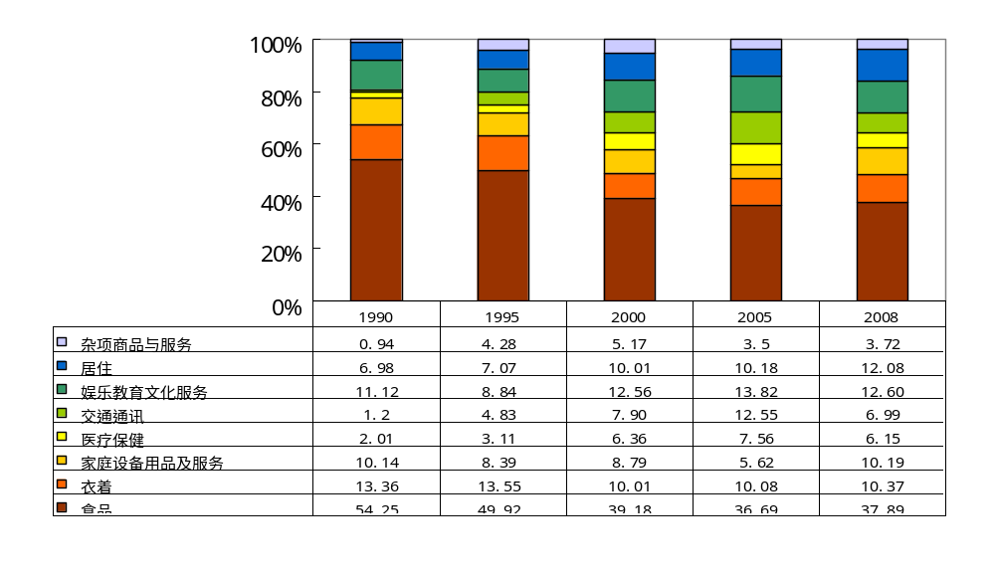
来源：历年《中国统计年鉴》

三、互联网重塑消费模式

互联网日益广泛地渗透到各个领域，并开始改变人们的生活、工作和学习。2005年以来，博客、社会化网络（SNS）、微博等Web2.0应用在我国先后大规模普及发展，几乎每一位网民都可以自主创造和传播内容，并选择自己希望的信息。同时，互联网的结构转向即时和互动。这些变化都极大地促进了信息生产和消费的个性化。
伴随着信息生产和消费的个性化，电子商务将迎来海量个性化消费浪潮。在这一波浪潮背后，首先是涌现出海量的网购消费者。截至2010年6月，我国网民规模达到4.2亿，网购用户规模达到1.42亿。预计到2015年我国网民规模将达到8亿，网购消费者规模将达4亿。海量的网购消费者拥有着海量的个性化消费需求。
其次是海量商品。互联网上的商品已经达到数十亿件之多。仅以淘宝网为例，截至2010年8月，淘宝网在线商品数量超过5亿件，并且每天新增1000万件。商品的品种和数量越来越多，为消费者提供了极其丰富的选择。

图表 3 淘宝卖家对个性化定制商品的观察

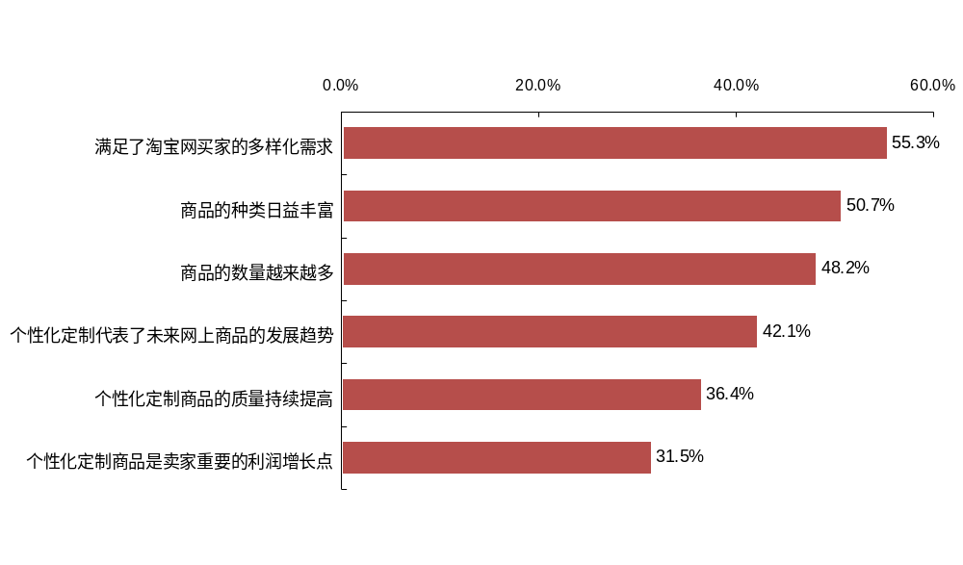
来源：阿里研究中心，2010.08

第三，支持海量个性化消费的平台持续成长。众多电子商务服务平台以极低的成本，将海量的、个性化的需求汇集起来，将海量的商品和服务汇集起来，并通过搜索技术、社会化媒体等，将离散的需求与商品和服务进行匹配和对接，从而让海量个性化消费成为可能。
在传统环境中，个性化生意很难大规模展开。拥有十多年服装定制经验的黄岳南说：“实际上服装定制的需求非常大，但为什么线下没有大的服装定制品牌？因为这个市场很分散，如果一个地区一个地区地开店成本很高。要做小众市场，就一定要利用互联网。”黄岳南的感叹，实际指出了个性化生意难以大规模展开的两个关键因素：即合理的成本和规模化的市场需求。电子商务可以通过开放平台、顾客自助服务等有效降低满足海量个性化需求的成本，并可通过搜索引擎、口碑传播等“聚少成多”地形成规模化的个性需求。

四、新人类将成消费主力军
在消费升级和互联网重塑消费模式的背景之下，有一个重要的发展趋势尤其值得关注，即80后、90后新人类将成为消费的主力军。
80后、尤其是90后，自幼在数字化环境中生活、学习和娱乐，他们对互联网的熟悉程度和依赖程度都明显高于上一代人。80后、90后已经占我国网民的58%，成为主要组成部分。同时，年轻人追求个性和自由，希望表达和参与，有着自己的价值取向和消费观念。这个消费群体的崛起，将深刻地影响未来十年的消费变革。

总体而言，目前处于海量个性化消费浮现阶段。海量个性化消费的进一步扩展和发育，以及引发一系列关联的变化，将可能会如同大规模生产的实现过程，需要较长的时段。亚当·斯密在《国富论》中所描写的“工人分工生产扣针”，已隐含了大规模流水线生产方式的萌芽。但直到大约130年后，第一条大规模流水生产线才出现在福特公司的车间里。我们认为，海量个性化消费是经济发展的必然趋势，而互联网和电子商务有望加速这种趋势。
海量个性化的消费需求、激烈的市场竞争、日新月异的技术进步、复杂多变的宏观环境等因素，推动着网商群体发生深刻变化，进而引发网商生态不断进化发展。这既是当下正在发生的事实，也是本报告阐述的主线。

第二章 网商裂变：市场碎片化带来新机遇

截至2010年6月底，我国网商规模达到7700万，其中个人网商6500万，企业网商1200万。
2010年，“网商”的定义从个人进一步扩展到企业，即从自然人扩展到法人。扩展后的定义为“网商是指持续运用电子商务方式从事商务活动的个人和企业，其中，个人包括企业负责人、商人、个体经营者和业务操作者”。
“网商”定义的扩展既是对网商实践发展的及时反映，也是对“网商”内涵理解的进一步深化。

随着信息基础设施的进一步完善，电子商务得以大范围普及，电子支付用户体验的不断提升、快递物流覆盖范围的不断拓展，使得网商的进入门槛大大降低。同时，4.2亿网民和1.42亿网购消费者，所拥有的各种小众的、长尾的、个性化的需求，市场碎片化给网商带来了难得的发展契机。多方面因素促进各类企业、个人纷纷加入网商行列，网商主体构成呈现出明显的多元化特征。

一、网商发展概况

（一）网商规模
2009年下半年以来，网商规模继续保持持续、稳步增长。通过对主要电子商务平台的调研和估算，截至2010年6月底，我国网商规模达到7700万，其中个人网商6500万，企业网商1200万。
特别值得说明的是，2010年，“网商”的定义从个人进一步扩展到企业，即从自然人扩展到法人。扩展后的定义为“网商是指持续运用电子商务方式从事商务活动的个人和企业，其中，个人包括企业负责人、商人、个体经营者和业务操作者”。“网商”定义的扩展既是对网商实践发展的及时反映，也是对“网商”内涵理解的进一步深化。
网商群体的成功获得了社会广泛认可，吸引越来越多的创业者和企业加入其中，并带动物流、软件、会展等相关行业发展，进一步创造了大量间接就业机会，“乘数效应”凸显。2009年，中小企业通过开展电子商务直接创造的新增就业超过130万，相当于我国2008年全国城镇新增就业的11.7%。每增加1%的中小企业使用电子商务，将带来4万个新增就业机会。同时，网络零售业的发展也直接促进就业。以淘宝网为例，截至2010年4月底，淘宝网创造了106万直接且充分就业机会，带动物流、支付、营销等产业链就业机会为302.1万个。

（二）网商交易额
2010年上半年，我国电子商务整体交易规模为2.1万亿元，其中，中小企业B2B电子商务交易额为1.1万亿元；网络零售交易额为2118亿元，同比增长105.4%。
值得关注的是，从2007年至2009年，我国网络零售交易额年均增长速度为117.0%,是同期社会消费品零售总额年均增长速度的6.5倍。

（三）网商区域发展对比
网商发展指数显示：截至2009年底，广东、浙江、上海、北京、江苏、福建、山东、天津、四川、河北位列全国网商发展指数前十名（如图表4所示）。
图表 4 网商发展指数前十名
排名 | 地区 | 网商发展指数
1 | 广东 | 70.91
2 | 浙江 | 64.96
3 | 上海 | 63.47
4 | 北京 | 57.18
5 | 江苏 | 45.95
6 | 福建 | 39.73
7 | 山东 | 34.81
8 | 天津 | 32.48
9 | 四川 | 31.33
10 | 河北 | 31.10
来源：阿里研究中心，2010.08

根据网商发展指数，全国31个省市自治区（不含香港、澳门和台湾）可划分为三个梯队：
第一梯队为：广东、浙江、上海、北京、江苏、福建、山东，共7个省市。
第二梯队为：天津、四川、河北、湖北、宁夏、湖南、江西、安徽、辽宁、重庆、河南、云南、吉林、陕西，共14个省市。
第三梯队为：内蒙古、黑龙江、甘肃、青海、山西、贵州、海南、西藏、广西、新疆，共10个省市。
以上三个梯队在全国地图上的分布，详见图表5。（详细研究成果请阅读《2010年网商发展指数报告》）

图表 5 全国网商发展梯队分布
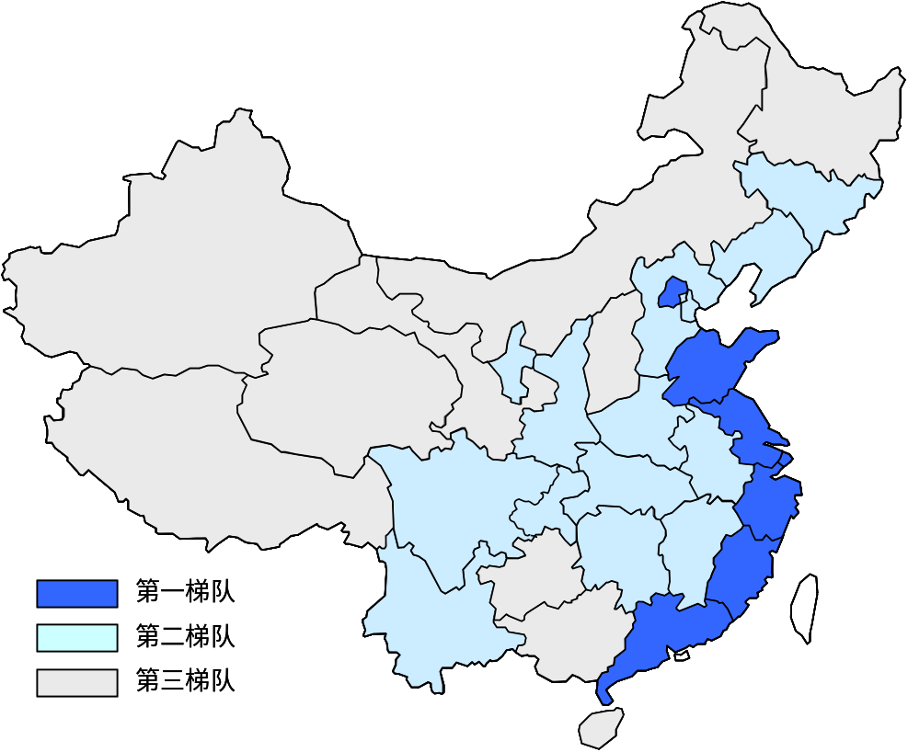
来源：阿里研究中心.2010.08

二、网商裂变的主要特点

（一）网商主体多元化
从行业、经营类型分布来看，中小企业网商呈现出多元化特征。数据显示，从行业来看，中小企业网商主要分布在批发零售、制造业、商务服务等行业，其中33%的中小企业属于批发零售业，18%的企业属于制造业。从经营类型来看，贸易型企业占34%，服务型企业占24%，生产型企业占21%。
图表 6 中小企业网商行业分布
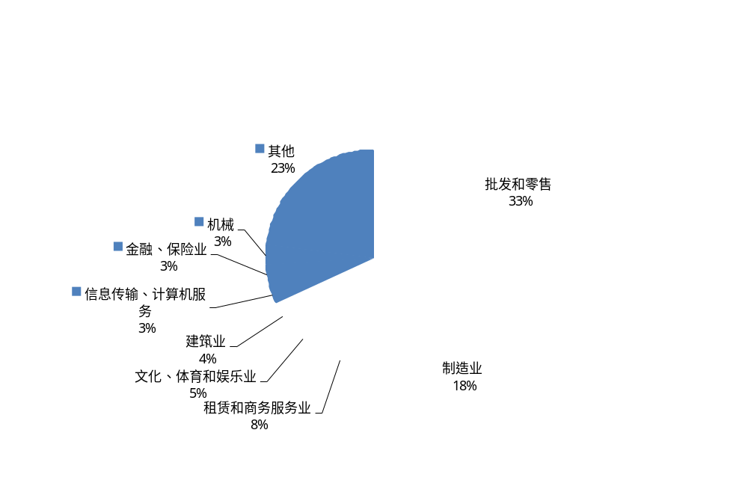
来源：《中国中小企业电子商务发展报告（2009）》.2010.05

图表 7 中小企业网商经营类型分布

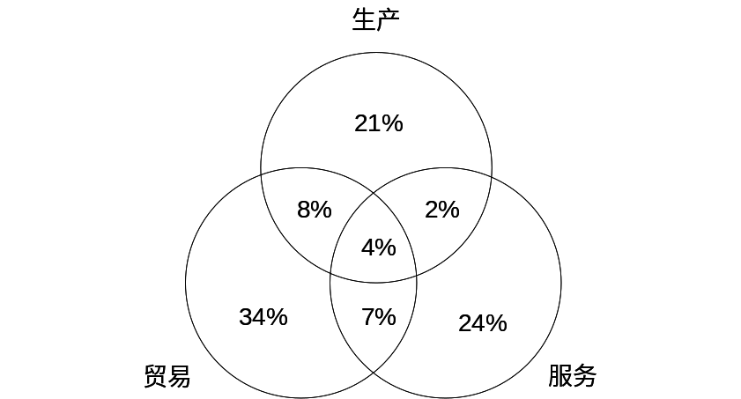

来源：《中国中小企业电子商务发展报告（2009）》.2010.05

类似的，零售网商主体构成也呈现出明显多元化特征。近年来，越来越广泛的人群，比如个体户、大学生、农民、白领、公务员、“海归”等纷纷开通网店创业。以淘宝卖家为例，问卷调研数据显示，从年龄来看，淘宝卖家以21-30岁年轻群体为主，占69.3%，31-35岁占16.1%。从学历来看，大专占37.3%，大学本科占34.1%。

图表 8 淘宝卖家年龄分布
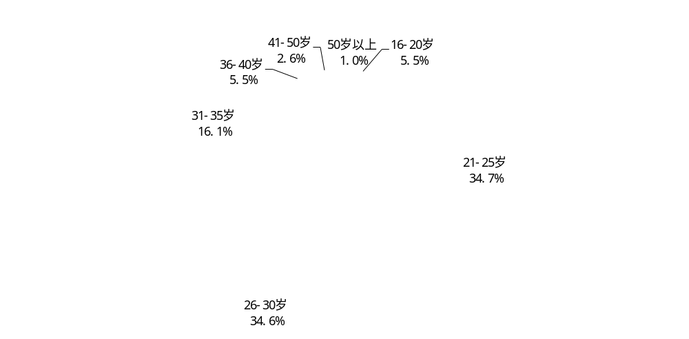
来源：阿里研究中心.2010.08

图表 9 淘宝卖家学历分布

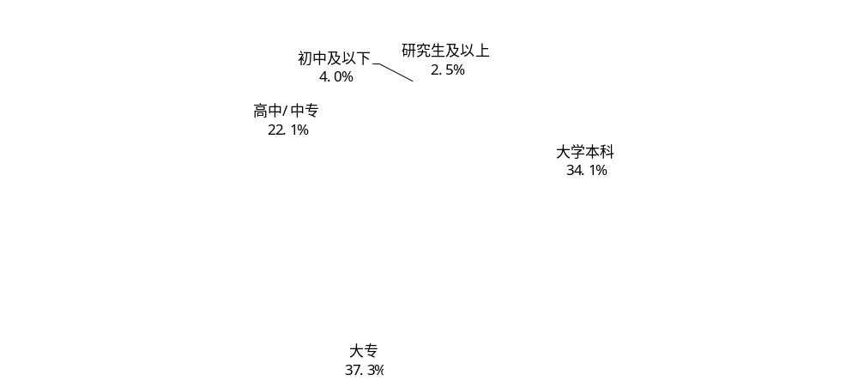
来源：阿里研究中心.2010.08

（二）零售网商高速发展
2009年下半年以来，零售网商大放异彩。主要体现为：传统企业加快了进入网络零售市场的步伐，B2C网站集体快速成长以及涌现出一大批网货品牌。

- 传统企业加快开辟网络零售市场
2009年以来，传统企业明显加快开辟网络零售市场的步伐。众多来自服装、化妆品、家纺、食品等行业的品牌企业，或是以官方旗舰店、授权专卖店等形式亮相各大网络零售平台；或是推出自有电子商务网站，如苏宁电器的“苏宁易购”、中粮集团的“我买网”、富士康的“飞虎乐购”等。

- B2C网站集体快速成长
近年来，在服装、钻石、家电、母婴、食品等行业，涌现出大量垂直B2C网站。数据显示，2009年新增B2C网站4000家，而2010年B2C企业的新增数量将达到1万家。卓越网、当当网、京东商城等网站纷纷向综合化方向发展。例如，京东商城的商品类目从家用电器、手机数码等拓展到了服饰、化妆品、母婴用品等。与此同时，以淘宝商城为代表的B2C平台，在近一年里不断创新，吸引着众多传统品牌企业入驻。乐酷天、凡客诚品旗下V+等新兴的B2C平台网站也开始涌现。

- 涌现出一大批网货品牌

“建立品牌”逐渐受到零售网商的重点关注。品牌先行者经过最近两年的努力开始收获成果。2010年，已经涌现出一大批“生于网络，长于网络”的网货品牌。其中，Justyle、裂帛、佐卡伊、百武西、光艺印象、摩登小姐、韩都衣舍、斯波帝卡、尚品茶客和小熊电器被评为“2010年十佳网货品牌”。

（三）农民网商“星火燎原”

近年来，全国各地不断涌现出农民网商创业的“星星之火”，通过网络销售农产品、当地土特产、优势产品，开辟了一条全新的发家致富路。特别是2009年下半年以来，农民网商创业的氛围更加浓郁，由农民个体扩展到村、镇、县的大规模农民群体，如江苏沙集镇、浙江义乌青岩刘村、河北清河县，这些地方逐步形成了一个个农民网商集群。

【案例】河北省邢台市清河县是我国最大的羊绒纺纱基地。从2007年底开始,村民们先后开通网店卖羊绒线，两年多来，很多村民实现了跨越式的发展。据清河县县委的工作人员介绍，东高庄村400户村民，注册的品牌竟有400多个，年销售额在100万元以上的达到了20多家。

从农民网店的发展可以看出，一些农民网商已经从卖农产品、土特产的初级阶段，发展到了联系当地工厂，采取品牌分销代理、代发货、委托加工等多种形式，并尝试销售当地的优势产品。在网店销售的有力拉动下，当地工业产业也得到带动，如江苏沙集镇已由原来的“木材销售镇”成为现在的“木材加工生产基地”，现有家具加工厂33家。
随着宽带网络的普及，农村网民成为一支不可忽视的力量。根据中国互联网络信息中心发布的数据，截至2010年6月底，我国农村网民规模已达到1.15亿人，占整体网民的27.4%。十多年来，电子商务的发展深刻影响了城镇居民的购物习惯，现在，也逐渐影响到了广大农民。

（四）服务业网商引领第三波浪潮

随着网络购物的普及和消费者网购意识的加强，网上充话费、订机票、订酒店、买彩票等一系列生活服务已经被消费者广泛使用。在这种趋势的带动下，传统服务行业，如保险、旅游、房屋租售、照片冲印等，纷纷开始进行网络销售。继制造和贸易型网商、零售网商之后，服务业网商正引领网商发展的第三波浪潮。
据不完全统计，保险网销在2009年出现了一次爆发性的增势，市场规模增长近10倍。截至2009年底，全国有32家保险公司开展网络销售。保险业内人士表示，网络销售最大的优势在于实现保费规模化增长的同时，保单运营成本费用远低于个险及银保等渠道。
旅游服务方面，相关的购票、租车、导游、签证等服务商也在尝试网络销售。中青旅、春秋国旅等多家旅行社在淘宝网开设旗舰店。与此同时，一些区域性旅行社借助电子商务平台，也将业务范围拓展到了全国。

【案例】“离岛空气”是武汉的一家旅行社，以前主要服务于区域性顾客和专业客户。2009年8月，“离岛空气”开始进入电子商务平台，面向全国各地的顾客提供专业的海岛度假策划服务。“离岛空气”作为淘宝网女装双金冠卖家“我的百分之一”的战略合作伙伴，为其提供全球外景统筹支持，以独特的营销方式迅速打开了市场，并以高性价比、与客户的零距离沟通，赢得了客户。截至2010年8月，网店收藏人数已达7600多人。

第三章 创新裂变：应对海量个性化需求的策略

“人们买日常用品，在功能和质量相同时更看重产品之外的东西，愈是个性化、专业化的产品就愈有市场，唯有不断创新才是提高核心竞争力的不二法宝。”
张静
2010年全球百佳网商
青岛适宝家居用品有限公司总经理

一、多层次的策略

面对海量个性化需求，网商中敏锐的先行者已经在探索新的策略。因为一方面消费者需求的个性化程度不尽相同，另一方面产品和服务的特征相去甚远，所以，网商们有着多种多样的尝试。从目前来看，典型的策略大致可以分为四种。

图表 10 网商满足个性化需求的典型策略

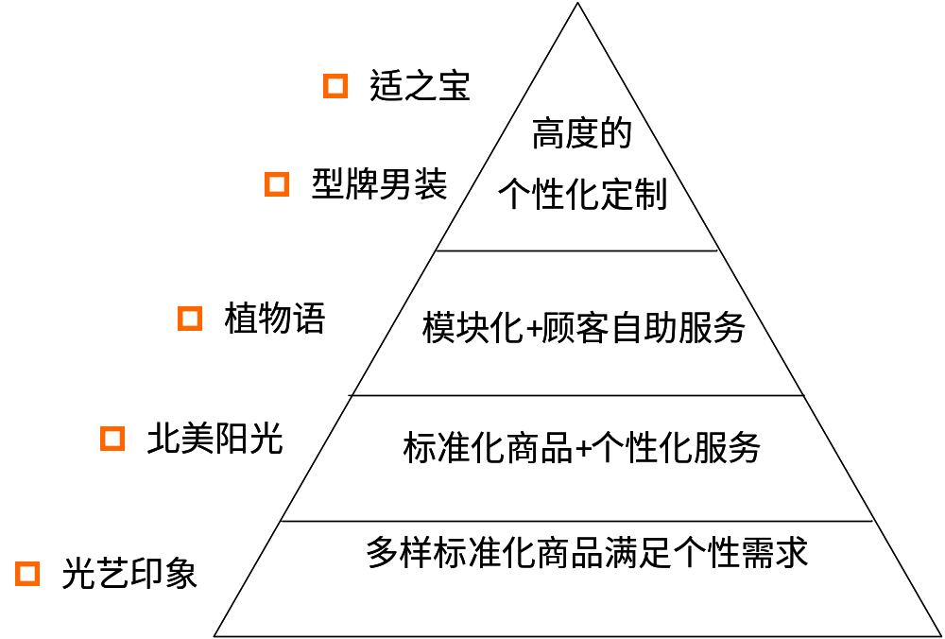
来源：阿里研究中心，2010.08

（一）以多样的标准化商品满足个性化需求
比如，袁桂林的“光艺印象”网店卖的是灯饰。最初，他的灯饰只有少数几种。随着顾客们不断问及新的款式、新的品种，他不断开发新的产品，渐渐地从单一的铝丝灯扩展到了吸顶灯、吊灯、壁灯、台灯等，多样化的品种和风格为客户提供了丰富的选择，网店的销售额因而快速增长。袁桂林网店的灯饰种类已经达到1000余种，基本满足了各种类型顾客的需求。

（二）标准化商品与个性化服务相结合
比如，“北美阳光”网店卖的保健品可能没有太多特别之处，独特之处在于网店的专业服务。客服团队中有3位高级营养师，她们为顾客建立健康档案，并根据顾客的身体情况提出针对性的保健建议。已经有超过500个顾户成为网店的长期客户，她们因此被称为“私人营养师”。

（三）商品模块化与顾客自助服务相结合
比如，淘品牌“植物语”推出的“N+1”护肤模式一度成为顾客和媒体关注的热点。在这个创新的模式中，护肤品的成分被分为两种，一种是主料（“1”），另一种是配料（“N”）。其中配料有40余种，其功效分别是美白、保湿、控油、抗皱等，顾客可以根据护肤需要自主调配主料和辅料。

（四）根据个性化需求量身定制
“型牌男装”的黄岳南发明了“密码定制法”，为顾客提供服装定制服务。定做衬衣时，顾客只需提供领围、身高与净胸围三个尺寸即可，还可以选择面料、颜色、纹理等。类似的还有“适之宝”的张静，她推出了“量体做枕”服务。只要顾客提供身高、头围、肩宽等几个数据，“适之宝”就能帮助顾客制作适合他们身体特征的枕头。此外，枕头的功能、填充物等都可以完全根据需要定制。

以上四种策略只是初步的划分，实际情况中，网商们往往采用的是组合策略，即根据顾客的需求采用不同的策略。比如“适之宝”张静既提供个性化定制的产品，也提供标准化的产品，供顾客自主选择。未来还可能产生新的策略，网商和顾客们的创新常常超乎想象。

二、不同策略背后的多样化创新

在网商们采用各种应对海量个性化需求的策略背后，是网商在产品、服务、营销、商业模式等方面多样化的创新实践。

（一）产品创新
网商们通过不断开发新产品，丰富产品线，尽可能多地满足消费者个性化、差异化的需求。网商们在产品创新上的实践分为多个层次，有的是对原有产品进行功能或外观上的改进，有的是推出全新的产品，还有的是通过将原有产品全新搭配而赋予新的用途。进一步地，网商通过系统性创新，克服产品多样化在成本、客户服务等方面带来的新问题。

【案例】在竞争激烈的家电市场中，“小熊电器”独辟蹊径，大胆尝试，先后开发了酸奶机、煮蛋器、炖盅等新产品，渐渐地形成“早餐电器”系列。因为新颖的产品能较好地满足消费者特别是“上班族”自做早餐的需求，新产品的销量快速、持续增长。“小熊电器”在“早餐电器”寻找到了属于自己的蓝海市场。

【案例】“光艺印象”产品种类达到1000余种后，风格多样化带来成本上的压力。袁桂林通过统一零部件，比如把灯骨、弯管、灯头、电线等规格统一起来，有效地解决了成本压力问题，并提高产品的组装速度，降低维修难度。

（二）服务创新
近年来，服务越发受到网商们的重视。“北美阳光”为客户提供私人营养师的个性化服务；“韩都衣舍”的时尚选款师，为客户提供专业的服饰搭配意见；“爱尚鲜花”在鲜花速递中融入了温馨的情感关怀，感动了一个又一个客户……类似的案例不胜枚举。
专业的服务可以满足消费者个性化的需求，也有利于创造良好的消费体验和提升客户忠诚度。服务已经成为网货增值的重要组成部分，也成为网商获得差异化竞争优势的重要源泉。

【案例】淘品牌Justyle独创了一套“客服服务秘籍”：3S+6s=Me。3S代表三大标准（3 Standards）：亲切、可信赖、满意；6 s代表六个服务步骤（6 Steps）：七秒微笑、探寻需求、主动促销、建议订单、愉快付款、满意评估；Me代表明星客服扮演的角色（亮相、功底、功力、汇演、票房、我的奥斯卡）。Justyle在服务创新上的努力获得了客户的充分认可和高度评价，客户们对Justyle淘宝旗舰店服务的评分长期保持在“4.7分”高位（满分是5分）。

（三）营销创新
过去几年，网商们在博客营销、短信营销、搜索营销等方面进行了多样的探索。近一年来，越来越多的网商开始尝试利用微博、问答社区、社会化网络（SNS）等进行社会化营销。“伟雅俱乐部”的50多位成员中，绝大部分都开通了个人微博或企业微博。
通过碎片化的信息与互动的人际网络，网商们以极低的成本准确地定位自己的潜在顾客，与他们建立联系并友好对话。顾客的主动参与和积极互动，极大地提升了营销效果。更重要的意义在于网商能够有效聚合先前高度离散的个性化需求，迈出个性化生意的第一步。

【案例】收藏紫砂壶属于小众爱好，传统的营销方式很难精准地覆盖这方面的顾客。“藏壶者”吴永乐通过微博搜寻、互动，在短短五个月里就找到2000余位紫砂壶爱好者。他通过微博分享选壶、赏壶、养壶的知识和经验，并与爱好者们对话互动。渐渐地，他在微博上形成自己的品牌和影响力，不少微博粉丝成为他的忠实客户。

（四）商业模式创新
在商业模式方面，网商们有着广泛的突破和创新，比如混批、预售、团购、定制等。比如义乌有超过100家网商建立起“混批”网站，在网上把小商品生意做得有声有色；“迈众服饰”通过“限量预售、逐级加价”的模式，吸引着众多顾客早早排队等候新品发布；曲美家具采用“预售+团购+定制”的模式不断创出佳绩。有的模式尽管不是网商首创，但他们结合电子商务不断创造出新的辉煌。

【案例】义乌网商何洪伟在经营网店的过程发现一个商机：很多网店卖家缺乏货源，而义乌是小商品的海洋，拥有天然的货源优势。于是，何洪伟领先于众多卖家，开始做起了网络批发生意。他建立起“万客商城”网站，主营批发各类新奇特家居用品。卖家首次进货时，500元起即可混批，产品的数量、品种均可任意搭配。补货时，用快递发货的不限金额，用物流发货的三百元起。“混批”这一创新，让何洪伟在各类批发网站中取得领先优势。

三、创新的关键

（一）以客户为中心
“淘宝网聚集着最广泛的网购消费者，他们本身就是不断在创新、欢迎变化的群体。”

何光辉
2010年全球百佳网商
上海晟志印务有限公司总经理
观察网商们在产品、服务、营销、商业模式等方面多样化的创新案例，不难发现，几乎所有的创新都源于客户的需求。客户的意见、建议、抱怨甚至是无意识的只言片语，都可能被敏锐的网商们捕捉，成为他们创新的灵感来源。从“光艺印象”、“万客商城”等案例来看，紧密以客户为中心，倾听客户的声音，挖掘客户的需求，有的还开放让客户参与，这让网商们的创新，不管是全新的产品，还是微小的改进，都有着坚实的市场基础。否则，任何创新都是无源之水、无本之木。

（二）基于专业知识形成核心竞争力
在众多创新案例中，网商中的先行者已经不满足于零散的改进和简单的创新，开始寻求通过系统化的创新建立核心竞争力，其中，专业化的知识成为最为重要的基础。优秀的网商往往善于从客户、员工、合作伙伴等广泛的人群中汲取知识营养，通过不断整合和内化，最终形成自己的核心竞争力。比如，“型牌男装”十几年来为客户服务积累了海量的尺寸数据，“密码定制法”源于对这些数据的深入挖掘。

（三）广泛协作整合资源
面对多样的客户需求和激烈的市场竞争，网商自身所拥有的资源常常显得异常有限。但并不妨碍他们不断创新，并把创新的成果转化为商业价值。其关键点是在网络化、全球化的今天，网商们通过外包、采购、战略合作等方式，与供应链不同环节的合作伙伴建立起广泛而紧密的联系，整合人力、技术和资本等资源，为客户提供产品和服务。“迈众服饰”没有自己的独立工厂，但从大约2000家工厂中寻找到合作伙伴，建立起极速供应链，源源不断地推出数千款女鞋。

第四章 生态裂变：为网商裂变赋能

2009年下半年以来，网商服务业蓬勃发展。面向网商提供服务和产品的服务商明显增加，服务领域覆盖软件、营销、物流、运营外包等环节，服务模式不断推陈出新。同时，服务商之间初步建立起多样化的生态联系。网商服务商作为群体开始崛起。
网商服务体系不断完善，为网商持续、快速发展提供了有力的支撑。

近一年来，电子商务服务平台和物流、软件、支付等服务商不断提升服务，整个电子商务服务体系更新、完善的步伐明显加快，为网商蓬勃发展提供了有力的支撑。整个电子商务生态系统发育不断走向成熟。

一、网商服务商崛起
2009年下半年以来，网商服务业蓬勃发展。面向网商提供服务和产品的服务商明显增加，服务领域覆盖软件、营销、物流、运营外包等环节，服务模式不断推陈出新。同时，服务商之间初步建立起多样化的生态联系。网商服务商作为群体开始崛起。

（一）网商服务商发展特点

1、服务商主体多元化
网商服务商构成主体呈现出多元化特征，大体可以分为三大类：传统服务商转型“上网”、新兴服务商和网商转型成为服务商。

图表 11 三类网商服务商对比

服务商类型 | 传统服务商  转型“上网” | 新兴服务商 | 网商转型  成为服务商
特点 | 之前主要为传统行业的企业提供软件、呼叫中心外包、广告代理等专业服务，拥有丰富的经验和成熟的客户。 | 在成立之初即定位为网商服务，围绕着网商的需求和特点设计发展战略、商业模式、产品服务等，天然融入了电子商务基因。 | 原本是网商，发现为网商服务蕴藏着新的商机而转型。在电子商务运营、网络营销等方面拥有丰富经验。
典型服务商 | 百胜软件、维富友软件、飞翱、特思尔大宇宙、悦维等 | 五洲在线、星辰急便、百世物流、壹商咨询、EC培训网、同创未来等 | 丽人丽妆、古星互联等。
来源：阿里研究中心，2010.08

此外，还有多股力量联合为网商服务，典型的案例是网商创业园。2009年以来，在广州、杭州、上海、成都、长沙、珠海、汕头等地涌现出一大批网商创业园。地方政府、物流服务商、电子商务运营服务商、网商商盟等联合建立网商创业园区，园区通过政策支持、资金补贴、税收优惠等措施吸引网商入驻。网商们共享办公区、宽带、物流、培训等基础设施。

2、服务领域全面化
网商服务商提供的服务已经覆盖了电子商务交易流程的众多环节，目前服务比较集中的有软件、营销、运营、物流、仓储等。未来一两年，随着网商在培训、咨询、保险、市场研究、质量检测、融资等方面需求凸显，这些领域将涌现专业的服务商。
相应地，服务商服务的对象覆盖了不同网商群体，从独立B2C网站、传统品牌企业、外贸代工转型企业、大卖家、中小卖家等。

3、服务模式丰富多样
因为客户需求、服务类型等方面的差异，网商服务商提供了多样化的服务模式。从客户和服务商两个维度，大体可以划分四种基本模式。

图表 12 网商服务商多样化的服务模式

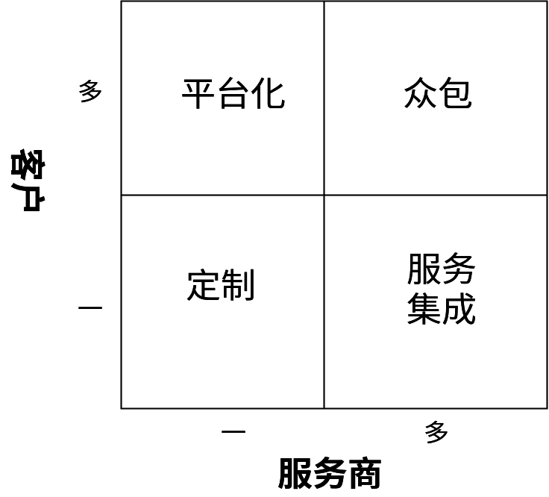
来源：阿里研究中心，2010.08

（1）定制：一对一，即服务商针对客户的情况，“量身定制”提供服务。比如百胜软件根据九牧王服饰的需求，专门开发搭建一套系统对接其内部系统与淘宝商城，支持九牧王服饰运营自己的旗舰网店。
（2）平台化：一对多，即服务商搭建平台，同时服务多个客户。比如e店宝，采用SaaS模式，基于软件平台为众多客户提供进销存管理、客户关系管理、分销管理等多样化的在线软件服务。
（3）服务集成：多对一，在客户需要同时与多个服务商接口时，由一家服务商出面整合多家服务，为客户提供整体解决方案，客户只需要与服务集成商接口即可，显著降低沟通成本。
（4）众包，多对多，这是比较新颖的服务模式，主要帮助众多中小服务商甚至个人服务众多中小客户。比如在携手网上，中小企业自主发布网络营销需求，携手网会员主动认领并完成任务，中小企业对工作成果验收后向会员支付报酬。
相应地，服务商采用了灵活多样的收费模式，包括收取固定服务费、增值服务收费、交易佣金提成等。

4、服务商之间建立起多样的联系
因为面对共同的客户和相似的问题，服务商之间很自然地建立起各种联系，大致包括：（1）分享客户和行业相关的信息、经验和知识；（2）业务互补合作；（3）共享客户资源。服务商之间通过不同方式，初步建立起合作、互惠、共生等多样的生态联系。

（二）网商服务商的作用和影响

1、专业服务提升网商管理和服务水平
网商服务商凭借各自的专业服务能力，在软件、物流、营销等环节帮助网商提高效率，提升竞争力和突破发展瓶颈。以软件为例：通常情况，网商每天发货超过100单时，需要软件工具辅助处理订单，每天发货超过500单，则需要功能更完善的IT系统管理订单和库存。如果不借助专业的服务，仅通过增加人员、加班等传统方式，实际效果并不理想。

【案例】搜酷使用e店宝减员增效
搜酷是箱包类目两金冠网店，每天发送2000-3000个包裹。以前，采用手工的方式处理订单，打印部有14人负责相关的工作。因为包裹量大，错发、漏发等问题突出。使用e店宝后，订单打印、传送实现自动化，在包裹量扩大两倍的情况下，错发、漏发的比率非常低，售后服务部门的工作几乎为零，而且打印部人员减少到2人。

图表 13 淘宝卖家常用的软件类型
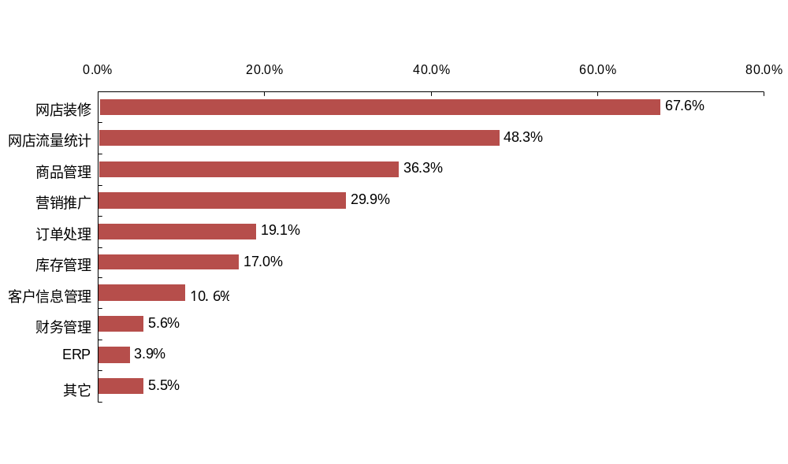来源：阿里研究中心，2010.08

2、帮助传统企业顺利转型“上网”
近两年，传统企业纷纷加快了转型“上网”的步伐。传统企业的优势集中体现在供应链管理、货源、品牌等方面，但是在电子商务运营方面，它们既缺经验，也缺人才，特别是在进入电子商务的早期阶段。在这样的情况下，电子商务运营服务商开始体现出明显的价值。一般的模式是，传统企业将电子商务运营相关的工作外包给运营服务商，自己只需小规模的团队负责关键环节和接口工作。
【案例】特思尔大宇宙服务优衣库 创造千万元销售记录
2009年初，日本休闲服装品牌优衣库在淘宝商城开通网店。特思尔大宇宙为优衣库提供网店运营外包服务，包括订单管理、在线咨询、商品登载、库存管理、系统维护、会员管理等。网店运营工作主要由特思尔大宇宙承担，优衣库只需投入3个人负责相关工作。2009年10月，优衣库网店单月销售额突破1000万元，成为淘宝商城中第一家月销售达到千万元级的服装网店。

3、专业服务商促进商业生态繁荣
从商业生态的视角来看，在由买家、卖家、电子商务服务平台及物流、软件、支付等服务商组成的电子商务生态系统中，众多专业服务商进入生态系统，不断为网商创造价值，同时带来丰富的信息、知识和客户等资源，有力地促进了整个服务体系服务水平的提升和服务领域的扩展，有利于促进生态系统中商业物种走向多样化、促进物种之间生态联系不断深化，最终促进整个商业生态的繁荣和持续发展。
图表 14 电子商务生态系统结构示意图

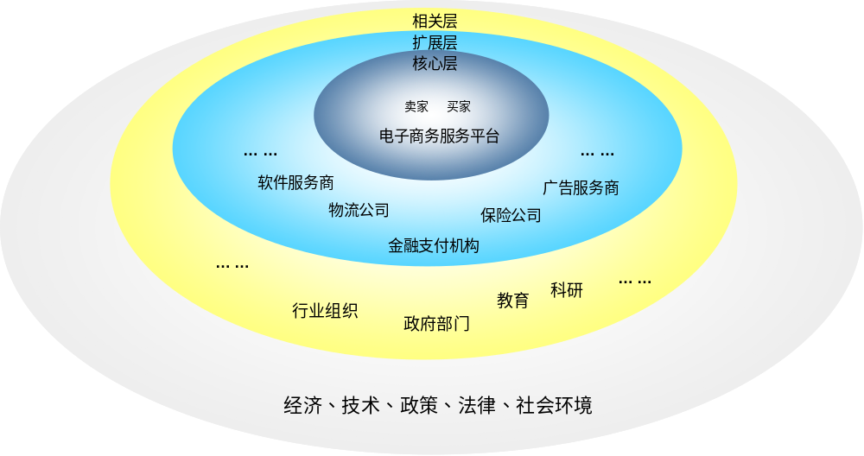
来源：阿里研究中心，2010.08

二、无处不在的网商协作

网商之间多样化的协作已经非常广泛。根据调研数据，60.6%淘宝卖家经常活跃在论坛、博客、即时通讯、微博等上，与其他卖家分享知识和经验；31.4%淘宝卖家与其他卖家有代销合作关系。同时，网商之间在生产、销售、营销等环节有多样化的合作，涌现出众多像“魔范团”这样跨行业、跨地域合作的经典案例。更深层次的协作是网商以网络联保的方式向银行申请贷款。截至2010年6月30日，与阿里巴巴合作的银行向网商发放的贷款总额超过130亿元，惠及小企业超过5500家。
图表 15 淘宝卖家之间的协作、互助行为

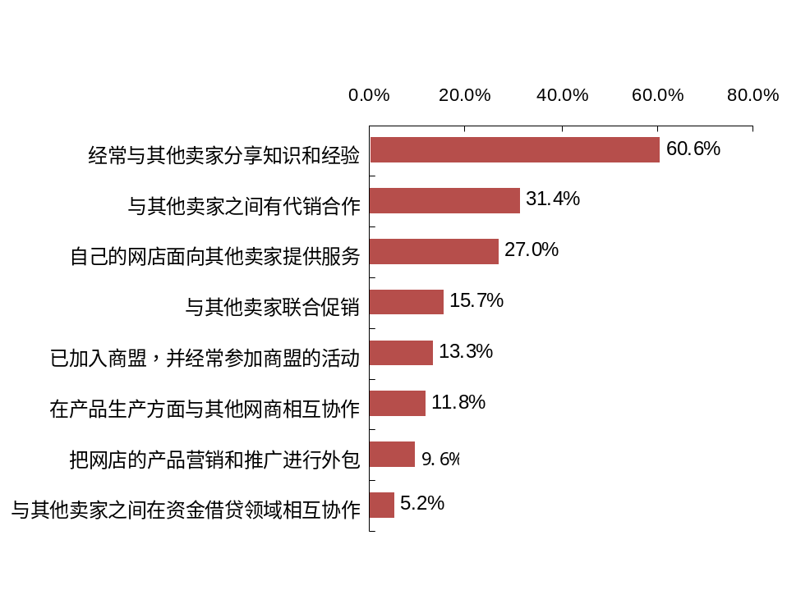
来源：阿里研究中心，2010.08

【案例】“魔范团”：网商异业合作新试验
“魔范团”是一个由多家网货品牌企业组成的联合体，充分利用了互联网开放、协同的游戏规则，使异业合作的内容不断走向深层次。
最初，几个大卖家采取的是相互交换链接的方式，在各自的店面左边加上其他店铺的链接。后来，随着影响力扩展，众多网货品牌参与起来，成员增加到18家，包括珂兰钻石、植物语、麦包包、Justyle、歌瑞尔、飘飘龙等。
18家企业联合促销是“魔范团”成员合作深化的标志性事件。18家企业每家出一份价值不低于10元的赠品组成一个礼包，消费者在任何一家店里购买的产品价格超过188元，就可以获得由联盟企业赠品组成的大礼包。据了解，在这次活动中, 18家企业平均每家每天的销售额达到了3万元。半个月后，“魔范团”成员的销售额之和超过800万元。

三、日益改善的成长环境

近一年来，网商成长的环境日益改善，宏观经济、政策、信息基础设施等方面为其提供了有力的支持。
从经济环境来看，随着国际金融危机的影响渐次减弱，全球经济回暖，宏观经济环境逐步改善，给网商们带来新的机遇。
从政策来看，中央和地方政府明显加强了对电子商务的重视力度。2010年3月，温家宝总理在《2010年政府工作报告》强调：“积极发展电子商务”。这是“电子商务”第一次出现在国家的政府工作报告中。众多省市，比如浙江、广东、上海等地，一方面积极落实已有的、促进电子商务发展的相关政策，另一方面适时推出了一系列新的措施。

【案例】广东推进“电子商务启航工程”惠及万家中小企业
2008年11月，“广东省中小企业电子商务启航工程”正式启动，通过资金补贴、人才培训等措施重点支持中小企业应用电子商务。截至2010年6月底，共13303家中小企业获得政府扶持，累计获得1348.3万元电子商务扶持资金。

【案例】杭州多项政策扶持网商创业和就业人员
2010年4月，杭州市发布《关于网上创业就业认定和扶持有关问题的通知》规定，通过网上创业就业认定的人员，可申请享受小额担保贷款、创业补助、社会保险费补贴等扶持政策。网上创业就业人员还可参照城镇个体劳动者参加基本养老、医疗保险。据新华社报道，杭州的19.4万家网店店主有望成为全国第一批有社会保障的网店店家。

从信息基础设来看，截至2010年6月底，我国国际出口带宽达到998,217 Mbps，半年增长15.2%，在固网用户群体中宽带普及率达到98.1%。信息基础设施持续改善，为网商发展奠定了坚实基础。
此外，云计算、物联网等技术创新的应用、电子商务渗透率提升、网民规模增长等利好变化，都有利于为网商持续、快速发展营造良好环境。

从调研反馈来看，网商们希望在政策、培训、融资等方面获得政府部门的支持。建议相关政府部门进一步加强对小企业和创业者的支持，通过政策引导、人才培养、资金补贴、提供小额贷款、推广示范试点等方式支持他们进行电子商务创业和就业。

图表 16 零售网商希望从政府部门获得的支持
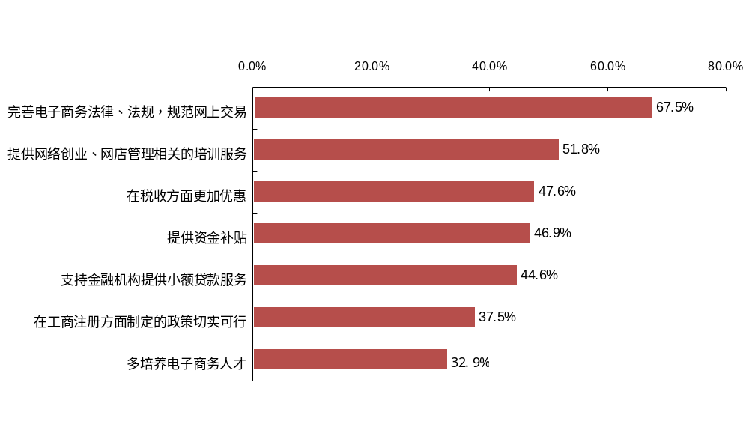
来源：阿里研究中心，2010.08

图表 17 中小企业网商的政策需求
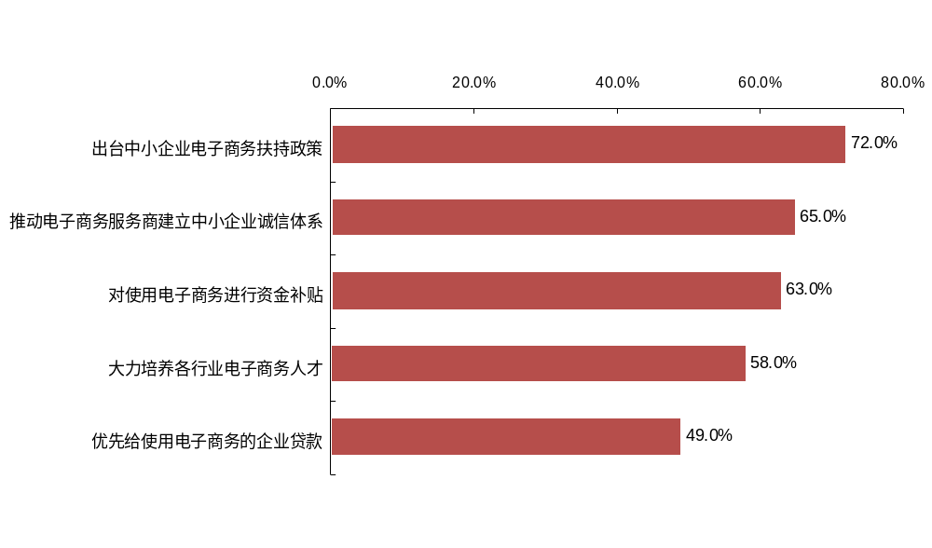
来源：《中国中小企业电子商务发展报告（2009）》.2010.05

第五章 小网商 大未来

“十多年的外贸经验告诉我，做外贸最关键的因素就是掌握到最新、最快、最准的国内外市场信息。我们地处温州乐清，没有什么对外平台，信息流通相对比较闭塞，网络让地球变成村落，让世界变得触手可及。电子商务为中小企业提供了一个与大企业同样的舞台。……未来电子商务就是商务，不用电子商务就不是商务。”
陈红胜
2010年全球百佳网商
浙江瑞和进出口有限公司董事长

一、“以客户为中心” 加速商业模式转型

大规模定制是信息时代商业模式的典型代表，按照客户需求对企业生产活动影响程度的不同，大规模定制可分为按订单销售（Sale-To-Order）、按订单装配（Assemble-to-Order）、按订单制造（Make-to-Order）和按订单设计（Engineer-to-Order）四种类型 。“按需定制”、“先销后产”等关键词即描绘出其特点。以客户为起点，以消费需求拉动设计、制造和销售，形成明显的“倒逼效益”，这从根本上改变了旧有的生产方式和过程。

图表 18 不同年代产品生产模式对比
 | 农业时代 | 工业时代 | 信息时代
主导生产模式 | 小批量、手工生产 | 大规模、标准化生产 | 大规模、个性化定制
个性化程度 | 高 | 低 | 高
成本 | 成本高 | 成本低 | 成本低
周期 | 生产周期长 | 生产周期短 | 生产周期短
质量 | 质量可控程度低 | 质量可控程度高 | 质量可控程度高
来源：阿里研究中心，2010.08

图表 19 大规模定制分类
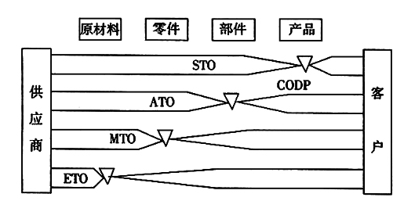
来源：转引自汪晖《面向大规模定制的供应链管理：基于“戴尔”的案例分析》

电子商务的作用突出体现在通过个性的、精准的营销，快速、有效地传递客户需求信息，进一步拉动柔性化生产。同时，电子商务将零散分布的个性化需求聚集起来，使得原本受制于市场规模的个性化小生意成为可能。
更为深远的影响在于，商业模式的深刻变革将可能引发经济范式的转换。福特模式较多地体现了“规模经济”理念，其核心是通过生产量的规模化、生产过程的标准化和高效率，来持续降低产品和服务的单位成本。大规模定制模式则更多地体现了“范围经济”理念，其核心是共享资源生产多种产品和服务，通过品种多样化分摊固定的初始成本，获得报酬递增，柔性生产方式为其提供了实现的可行性。这可能是信息时代中国的机会所在。

二、小企业与大企业的新关系
关于小企业，很多人有这样的观点：第一，小企业一定要变成大企业，其思考逻辑是为了降低成本必须扩大规模。于是，做大做强成为小企业理所当然的发展方向；第二，很多小企业都从属于大企业，大企业在前端，小企业在后台。于是，为大企业服务成为小企业理所当然的角色定位。
然而，事实正在悄然改变。第一，小企业保持适度规模，在市场机遇与竞争面前表现的灵活性，让大企业望尘莫及。第二，越来越多的小企业走向前端，大企业则扮演着后台与支持的角色。综合来看，小企业拥有属于自己的发展方向，其角色定位也在发生根本性的改变。
“大象有大象的成功与优势，蚂蚁有蚂蚁的不懈和积累。……准确的市场定位，优质的产品与服务，完善的供应链体系，将是中小网商制胜未来电子商务的法宝。”
叶海峰
2009年全球十大网商
麦包包CEO

之所以发生这样的变化，是因为有几个重大的发展趋势。第一，借助信息技术，小企业能够以极低的成本开拓碎片化的市场，意味着将获得数量众多、分布广泛的客户和订单，而不必依赖于少数大企业，其交易半径也将明显扩大。第二，个性化、差异化的需求，需要灵活多样产品和服务，这并非大企业都能一一满足，从而为小企业提供了新的发展机会。第三，消费者将获得越来越大的自主性，越来越影响产品和服务的设计。面对以消费者为中心的、个性化的需求，小企业以其灵活性、个性化，将可能更适合以一对一服务的模式获得商业机会。

三、海量个性化消费浪潮带来新机遇
无论从消费升级的趋势来看，还是从网商先行者的实践来看，海量个性化消费是“已经发生的未来”，必然成为电子商务的下一波浪潮。
“跟大家分享几点：首先，不要轻信。面对众多机会，不要过分乐观，要有巨大的决心和毅力去坚定自己的信念。其次，不要迷信。面对激烈的竞争，不要迷信烧钱战略，要做到创新，做别人没有做过的事情。最后，要坚信。要坚信电子商务一定是大有前途的，现在才仅仅是开始。练内功，提高自己整体的运营和竞争能力，抓好产品、抓好服务才是自己的持久竞争力。”

徐群
2010年最具创新力网商
Justyle 创始人、CEO

在传统商业环境中，个性化生意难以大规模展开，关键是受制于难以合理控制成本和有效获得规模化的顾客，互联网在解决这两个瓶颈问题上拥有明显的优势。一方面，与传统渠道相比，电子商务无需支付店铺租金，渠道环节更少，营销更精准，因而可以有效降低成本。另一方面，网商可以通过搜索技术和博客、社会化网络（SNS）、微博等社会化媒体，以极低的成本、有效地聚合离散分布的个性化需求。
客观来看，海量个性化消费浪潮仍处于浮现阶段，其进一步发育面临众多困难。比如如何促进整条电子商务供应链成本的下降，如何完善支持海量分散订单的仓储、物流等公共基础设施，等等。只有解决这些关键问题，海量个性化消费才能大规模实现。
面对即将到来的海量个性化消费浪潮，每个网商都可能从中找到属于自己的机会。那些以客户第一、锐意创新和拥抱变化的弄潮儿，可能会跑得更快、更远。

四、全球经济复苏将为网商带来巨大的舞台
前两年,在国际金融危机下，当西欧、北美、日本等成熟市场有所萎缩之时，众多外贸网商从最初的小心尝试中意外发现：中东、拉美、非洲等新兴市场蕴藏着丰富的商机。而今，随着全球经济逐步复苏，来自成熟市场和新兴市场的需求同时稳步回升，让网商们开始忙碌起来。
尽管在全球经济复苏的过程中，网商们还面临着外贸政策变化、汇率问题、劳动力成本上升等不确定性因素，这些终将只是阶段性的影响。从长远来看，全球市场将为网商们提供一个巨大的舞台，不同类型的网商，无论是生产型，还是贸易型，或是工贸一体型，都将在这个巨大的舞台上寻找到自己的角色和空间。

五、网商服务市场亟待开拓
2009年以来，网商服务业已经获得巨大的发展。随着越来越多传统企业开始应用电子商务、随着网商企业快速、稳步发展，网商们将在管理、培训、融资、软件、人才等方面不断产生新的、多样的需求。
“将会涌现出越来越多的为网商提供服务的机构或公司，也将有一部分原本较成功的网商转型去做网商服务商，网商服务产业将会有良好的发展前景。”
吴昌松
2009年全球十大网商
上海旺尧钢铁贸易有限公司总经理
在这样的背景下，网商服务市场亟待开拓。目前，已经有众多专业服务商和网商敏锐地察觉到其中蕴藏的巨大商机。可以预见的是，网商服务市场这块“新大陆”需要更多优秀的开拓者和领路人。

六、网商生态化和社会化将进一步深化
随着网商与网商、网商与电子商务平台、电子商务平台与合作伙伴等相互之间关系进一步多样化和生态化，网商生态在先后经历开拓期、扩展期初级阶段后，未来几年将进入扩展期的高级阶段。具体表现为：整个网商系统规模显著扩展，商业物种数量明显增加，系统成员之间生态关系进一步复杂化，同质化种群之间的竞争格局初步确定。
“汉中的经济虽然不如西安发达，但是我发现，手工业的水平其实和城市的发达程度成反比，很多二三线的中小城市，熟练的手工业者反倒更多。并且，我是做网络贸易的，只要有网线，哪怕是在山沟沟里面也能做生意。”
李建发
2010年全球百佳网商
西安玫瑰秀手工艺品厂总经理
与此同时，网商的社会化趋势将进一步深化。电子商务将覆盖更加广泛的社会人群，网商之间的相互关系将进一步社会化，网商将获得更加广泛的社会认同。

七、亟待形成与网商发展相适应的制度体系
电子商务是随着以互联网为核心的信息技术的发展而兴起的先进生产力。与一切技术经历过的演进路径一样，电子商务在经历“技术改变商业”的第一个十年后，开始进入“商业改变社会”的第二个十年，即“社会调适期”。
如果说在第一个十年，主要矛盾是先进的信息技术与落后的商业模式之间的矛盾，进而引发互联网行业的泡沫破灭、寒冬和调整；在第二个十年，主要矛盾将表现为先进的商业行为与落后的社会生活形态及其制度体系之间的矛盾，表现为先进生产力与落后生产关系之间的矛盾。这正是近几年（并还将持续若干年）电子商务领域与传统商务、传统制度冲突频发的根本原因。
为此，亟待形成与网商和电子商务相适应的政策、法规和法律等制度体系，而不是简单套用显然过时的制度体系及其条文。建议相关政府部门探求信息时代的治理精神和原则，充分借鉴和吸收成功电子商务实践所“内生”的治理规则，逐步形成适应和促进网商和电子商务发展的“新规则”。

附录1：2004-2009年历年网商发展研究报告概览
自2004年“网商”概念首次出现以来，伴随互联网与传统经济的深度融合，网商群体也得到了飞速的发展。数年以来，网商群体历经了“浮现（2004）”、“生存与立足(2005-2006)”、“步入崛起(2007)”、“走向生态化(2008)”、“走向社会化（2009）”五大发展阶段。

图表 20 网商发展历程
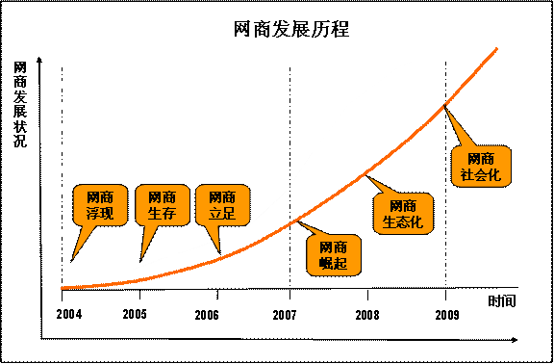
来源：阿里研究中心，2009.08
这一发展历程，在五份报告中得到了较为完整的记录。
一、《2004网商冲击波—中国网商研究报告》：首次全面剖析了网商世界
报告认为，从网民、网友到网商，是一个需求驱动的演变过程，预言了网商群体将得到迅猛发展。报告对网商世界进行了剖析，从网商世界的五大要素（交易主体、交易品、交易结构、交易规则和交易媒介）与核心（交易与整合）入手展开分析。报告关注到了网商生态、网商间的竞争与合作关系、网商信用等重要主题，认为随着网商世界的兼并与聚合，网商规模将日益增大，越来越多的网商将超越传统企业，网商商业生态系统成为商业经济生活中最重要的生态系统之一。
二、《网商赢天下—中国网商生存发展报告(2005—2006)》：网商实现立足和生存
该报告揭示了网商实现生存与立足的现实。包括：网商专业化——业余化、兼职化的电子商务操作、管理走向了专业化、专职化的电子商务应用, 一些企业拥有了专职的电子商务人员，个人网商从兼职网商向全职网商转变;网商集群化——区域集群、商圈集群和上下游利益趋势明显；网商社会开始萌芽——网商开始在互联网上娱乐和生活；网商规模化——网商群体不断壮大。
三、《网商崛起—2007年中国网商发展报告》：网商发展步入崛起阶段
报告认为，网商发展步入崛起阶段，主流化态势日益显著。网商崛起突出表现为四个方面：数量和交易量等迅速扩大；主流化态势显著；多元化格局显现；社会经济影响力日益显著。包括“有效解决交易成本、满足了消费者个性化趋势”等在内的十大动因推动网商不断进化、升级。报告指出，网商崛起有助于国家竞争力提升。网商发展模式，有望成为具有全球号召力的商业发展模式，成为中国对世界商业制度和商业文明的一大贡献。
四、《抱团行天下—2008年网商发展研究报告》：网商发展进入深度生态化阶段
2008 年，网商群体获得了长足发展：从规模化走向普及化；从潮流化走向主流化；从同质化走向异质化；深入、广泛的全球化；日益突显的“生态化”。报告特别认为，2008 年的网商群体，正在步入“生态化发展”的新阶段。报告认为，作为中国经济发展和信息化过程中出现的一种独特创新，网商模式有望为全球市场经济、为信息化与工业化的融合，贡献出一种全新发展模式。
五、《新商业文明浮现——2009年度网商发展研究报告》：网商发展展现社会化特征，网商十年发展推进了新商业文明的浮现
该报告是在网商十年和网商过冬的背景下，就2009年度网商发展及其影响作出的记录与分析。报告认为， 2009年，网商发展呈现出了社会化的显著趋势，这意味着经过十年的艰难发展，网商已经逐步实现了与主流社会经济系统的融合；2009年，网货世界开始来临，网货崛起成为2009年度的重要事件；此外，网规也开始了凸显的过程。网商、网货、网规共同构成了一个生机勃勃的商业新世界，而从长时段的历史眼光来看，2009年，一个新的商业文明也开始浮现：“诚信、透明化、责任、全球化”是它的前提，“网商、网货、网规”是它的支柱，“信息时代的商业文明”则是它必然的演进方向。

（下载历年网商研究报告，请访问阿里研究中心网站www.aliresearch.com）

附录2:报告数据说明
- 调研时间
2010年5月20日-7月2日
- 调研对象
国内代表性电子商务平台阿里巴巴集团的中小企业用户、淘宝网卖家等；知名专家；电子商务业界人士。
- 调研形式及过程
- 专家座谈会：2场；
- 网商访谈：在北京、天津、河北、辽宁、山东、河南、浙江、江苏、上海、安徽、陕西、四川、湖南、湖北、广东、江西、福建等17个省市访谈了100家网商；
- 网商座谈：在北京、上海、杭州举行了3场淘宝卖家座谈会；
- 网商服务商访谈：在北京、上海、杭州3个城市访谈了22家分布在物流、软件、运营外包、市场研究、网络营销等领域的网商服务商。
- 业界人士访谈：访谈电子商务业界人士约40人；
- 在线问卷：共回收来自淘宝网卖家的有效问卷1567份；
- 二手资料：国家权威部门发布的数据；国内外著名咨询机构发布的研究报告等。

附录3:免责声明
本报告所涉及的数据、指标和事实，由报告作者根据在线抽样调查、面对深度面访谈和文献整理所得，报告作者力求数据和事实的准确性，但由于抽样质量和范围的限制，其中部分数据无法完全真实地反映调查对象的总体状况。此外，部分数据、指标的计算方式可能因时间和地区而有所不同。
本报告可作为读者了解中国网商发展的参考，其中的数据和事实请谨慎使用。报告作者对本报告的数据准确性不承担法律责任。任何人或机构不应视本报告为决策的唯一参照因素。根据本报告内容进行的任何决策，都与报告作者无关。

后 记

与往年的调研不同，2010年调研小组进行了多样的尝试：
一方面，大大增加了调研对象的数量，访谈网商从原来约三十家增加到一百家，并明显扩展了调研范围，不仅拜访了中小企业、网店卖家，也拜访了携程网、1号店等电子商务网站，以及二十余家网商服务商。这让我们有机会从多角度、多层次，更全面、深入地了解网商群体的发展状况。另一方面，我们尝试着向高校师生、研究机构的同仁和媒体记者等开放了调研过程。
同时，与往年报告有所不同，今年的报告除了记录近一年来网商发展的概况和亮点，还增加了网商指数研究的成果和典型的网商案例。我们希望通过不断的探索和突破，持续推进网商研究工作系统化和科学化。
与往年的调研一样，在调研过程中，甚至调研结束后相当长一段时间里，我们一直沉浸在兴奋之中！网商们执着地坚守梦想、坚定地自主创新、主动地担当责任，创造了一个又一个激动人心的奇迹！我们坚信：小网商有着美好的大未来！

在调研和报告撰写过程中，我们一如既往得到了众多学者、网商和同仁的鼓励和支持。在此，我们真诚地感谢：（按拼音序）冯永昇、龚炳铮、黄岳南、姜奇平、蒋少华、荆林波、林漳希、刘业政、孟晔、上海伟雅、思践、孙道银、涂艳、汪向东、王俊秀、王珊、王有为、李伯一、吴昌松、徐群、叶海峰、叶俊杰、叶秀敏、尹腊梅、尤薇佳、曾庆丰、赵京桥、指间柔沙等，以及来自IDC、艾瑞咨询、易观国际、CNNIC、中科三方等研究机构的同仁。最后，也要感谢所有在调研中接受访谈、参加圆桌交流和网络问卷调研的网商朋友们！

指导：梁春晓
执笔：盛振中、薛艳、吕志彬、高晓虎、陈亮、李丽娜
调研组成员：梁春晓、阿拉木斯、宋斐、林茜、王步芳、盛振中、薛艳、吕志彬、高晓虎、陈亮、李丽娜、田小宣等。

阿里研究中心
2010年8月

《2010年网商发展指数报告》

报告摘要
基于对网商、电子商务生态和新商业文明的长期、系统研究，阿里研究中心与中国社会科学院信息化研究中心合作构建了“网商发展指数指标体系”，指标体系包括发展规模、普及程度、经营水平、网商生态、增长趋势等5项一级指标和15项二级指标。
阿里研究中心通过对2009年相关数据的采集、计算和分析，形成《2010年度网商发展指数报告》。主要发现如下：

1、网商发展水平和GDP分布相仿，粤浙沪领先
图表1 网商发展指数前十名
排名 | 地区 | 网商发展指数
1 | 广东 | 70.91
2 | 浙江 | 64.96
3 | 上海 | 63.47
4 | 北京 | 57.18
5 | 江苏 | 45.95
6 | 福建 | 39.73
7 | 山东 | 34.81
8 | 天津 | 32.48
9 | 四川 | 31.33
10 | 河北 | 31.10

来源：阿里研究中心，2010.08

截至2009年底，全国网商发展指数为30.30。网商发展指数排名前十的省市依次为：广东、浙江、上海、北京、江苏、福建、山东、天津、四川、河北。这同我国各省市经济发展水平大致相吻合。按照国家统计局发布的数字，2009年，我国GDP总量前十位的省市分别为：广东、江苏、山东、浙江、河南、河北、辽宁、上海、四川、湖南。网商发展指数排名同GDP排名相比较，前十强的重合度为70%。

2、全国网商发展分为三个梯队
根据网商发展指数，全国31个省市自治区（未含香港、澳门和台湾）可划分为三个梯队。
第一梯队为：广东、浙江、上海、北京、江苏、福建、山东，共7个省市。
第二梯队为：天津、四川、河北、湖北、宁夏、湖南、江西、安徽、辽宁、重庆、河南、云南、吉林、陕西，共14个省市。
第三梯队为：内蒙古、黑龙江、甘肃、青海、山西、贵州、海南、西藏、广西、新疆，共10个省市。
以上三个梯队在全国地图上的分布如图表2所示。
来源：阿里研究中心.2010.08

图表2 全国网商发展梯队分布
3、区域网商发展极不平衡
从发展规模指数排序来看：广东、浙江、上海、江苏、北京位居前5名，甘肃、新疆、宁夏、青海、西藏位居后5位。广东与西藏的发展规模指数相差近1000倍。
从普及指数排序来看：北京、上海、浙江、广东、福建位居前5名，宁夏、内蒙古、青海、甘肃、新疆位居后5位。北京与新疆的普及指数相差近30倍。

4、中西部网商成长迅速，有望成为下一个增长点
按增长趋势指数排序，宁夏、河北、河南、甘肃、贵州居前5名。部分中西部省市增长趋势良好。其中，新疆企业网商交易额增长率名列第一，贵州企业网商数量增长率名列第二，宁夏和甘肃分列个人网商交易额增长率第一和第二，西藏和云南个人网商增长率分名列第二和第三，显示了以上地区在网商发展领域拥有广阔的增长空间。

5、沪浙京经营水平指数名列全国前三甲
按经营水平指数排序，上海、浙江、北京、江苏、广东位居前5名。

6、川粤津网商生态指数名列全国前三甲
按网商生态指数排序，四川、广东、天津、上海、山东位居前5名。

（阅读《2010年网商发展指数报告》全文，请访问阿里研究中心网站（www.aliresearch.com）

2010年网商案例精编

阿里研究中心
2010年8月

目 录

第一章 个性化的世界 46
适之宝：个性化造定制就“枕头状元” 47
iBook：定制图书颠覆传统出版模式 49
第二章 创新的脚步 51
迈众服饰：极速供应链打造完美零售 52
光艺印象：为网购重组灯饰的DNA 56
Justyle：创新让时尚简单起来 58
第三章 冬天里的一把火 60
胡远兵：在金融危机中逆风飞扬 61
吴诗辉：斯波帝卡突围 62
第四章 网商服务新天下 64
富友与爱慕：演绎电子商务双人舞 65
ShopEx：老品牌 新服务 66

第一章 个性化的世界

在消费持续升级和互联网重塑消费模式的背景下，海量个性化消费浪潮开始涌现。面对浮现中的海量个性化需求，网商中敏锐的先行者已经在探索多样的策略。

《适之宝：个性化造定制就“枕头状元”》
适之宝根据身高、头围、颈弧、肩宽等数据，就能帮助顾客量身定做枕头。如今，适之宝提供1500多个规格的枕头，枕头的尺寸、功能、填充物都可以根据需求定制。
《iBook：定制图书颠覆传统出版模式》
iBook为顾客提供个性化定制的图书，1本起印，个性化定制图书将可能对传统的图书出版模式带来颠覆性的变革。

适之宝：个性化造定制就“枕头状元”



早在1999年，张静就有了做枕头生意的想法。这个想法是由她的颈椎病引起的。此后，张静就开始了细致的准备工作，在一位朋友的帮助下认识了阿里巴巴，并由此上找到五、六家加工纺织品的公司，采购了少量枕头开始试销。
产品创新：引导行业潮流
2000年，张静开始了枕头专卖的实践。2001年，“适宝枕头专业店”在青岛发达商厦落户，这可能是国内第一家枕头专卖店。人们纷纷带着好奇光临专卖店，张静的个性枕头成了抢手货。
可好景不长，一些精明的生意人开始跟风。很短时间里，青岛街头竟出现了数十家大大小小的枕头店，还一致打起“保健枕头”的旗号。
有一天，张静无意间走进一家服装店，看着顾客一拨又一拨地进进出出，突然灵光乍现：衣服有大中小号，不管它有多漂亮，人们都得选择适合自己身材的型号，那我们为什么不可以根据每个顾客的身体条件，生产不同尺寸和型号的枕头呢?
经过潜心研究专业书籍，并请教日本枕头行业专业人士，张静终于摸索出了一套方法，通过身高、头围、颈弧、肩宽计算出人体头部与颈肩之间的曲线幅度，依据这些数据，就能帮助顾客制作最适合他们身体特征和人体脊柱生理曲线的枕头。
“比方说一个人去配眼镜，验光的度数是200度，但眼镜店里现成的有180度和220度的，客人可以在这两者中选择，也可以现场配一副200度的眼镜。我们的枕头也是一样，除了五款标准高度外，还有十多种可调节高度的枕头，功能、填充物也可以完全根据需要定制，这样做出来的枕头，才能符合每个用户健康睡眠的要求。”张静介绍说。
她很快在店里推出“量体做枕”服务，顾客的反响强烈，不少使用过的人都觉得效果特别好。凭借“量体做枕”的创新服务，张静重新把顾客吸引到了自己的店里。
推出“量体做枕”服务后，张静明白了一个道理：人们买日常用品，在功能和质量相同时更看重产品之外的东西，愈是个性化、专业化的产品就愈有市场，唯有不断创新才是提高核心竞争力的不二法宝。
2003年，张静注册了“适之宝”品牌，并于2004年开始建立连锁专卖体系。如今，适之宝枕工坊可以生产1500多个规格的枕头，除了普通的成人和儿童的睡用枕头，还开发有腰用枕、眼用枕、胳膊枕、车用枕、热疗用枕、休闲用枕等各类枕头。最小的枕头是一款宝宝奶嘴枕头，只有8公分大小。适之宝从不同角度对枕头进行不同区分：按照材质分有软枕、中性枕、硬枕三大家族，按照造型更是分为七大造型。
经营模式创新：借助电子商务发展行业
2003年，张静感觉到电子商务的重要性，在阿里巴巴申请成为诚信通会员。她还办起了“枕头网”，宣传枕头的知识和消费理念。
张静由传统产品枕头的创新经营涉入电子商务，并不断完善和发展，凭着诚信经营和创新创业的精神，借助阿里巴巴和淘宝网等平台，不断拓展公司业务。
如今，阿里巴巴平台和枕头网为适之宝枕工坊带来大约80%的B2B的客户和销售额。2010年，适之宝开始从B2B转向尝试B2C，入驻淘宝商城，同时，适之宝枕工坊借助网络的力量在全国各地大力发展健康枕头连锁店，业务逐渐扩大。目前连锁店已经遍布全国20多个省市自治区，工厂每月加工枕头超过10万只。
“我们做着小枕头，却有着大理想。”在张静看来，适之宝枕工坊的榜样是美国星巴克。“我们不局限于做枕头、卖枕头，而是要做一个专业的睡眠服务商。”

iBook：定制图书颠覆传统出版模式
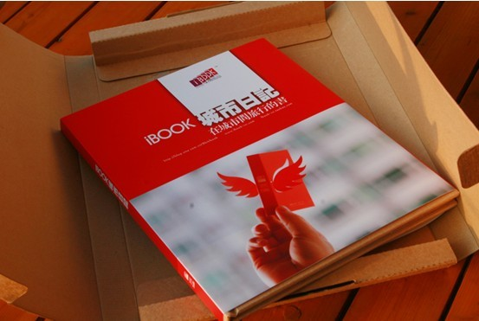
2008年，齐晖、刘言夫妻二人在淘宝网上创办了iBook——个性创意图书定制机构，专门为客户制作个性化的定制图书，1本起印。店里接到的第一单是一个孩子为父母准备的。在过去的两年时间里，iBook已经由淘宝上的无名小卒，发展成为钻石卖家。虽然公司规模还不大，但却倾注了他们大部分心血。
在传统出版行业，2000本是一个盈亏点，只有印量大于2000本，才能保证盈亏平衡。这对于个人消费者来说是一个很高的门槛。“据我们了解，其实很多人都希望给自己的父母、孩子、爱人制作一本专属的图书，只是传统的图书出版方式束缚了他们的这种需求。”刘言说，“iBook就是面对这块市场空白而诞生的。我相信这块市场有着广阔的空间。”
iBook的运营模式是，客户通过淘宝网店联系iBook工作人员，将自己的需求告知工作人员并下订单，再将相关的文字、图片素材通过在线方式传输给iBook。接下来，iBook的设计师进行图书的设计和排版，一周以后，iBook将初稿交给客户，经过双方沟通修改之后，一本完全个性化定制的图书就问世了。“制作一本比较正规的书，价格在300元左右，听起来这个价格比较贵，但实际上由于单独一本书的设计、印刷成本很高，我们并没有什么利润可言，这个市场还在培育期。”刘言说。
这是一个颠覆传统的大胆做法。1本书起印，很多出版业同行听说了iBook的做法之后都摇了摇头，认为模式不可持续。但刘言坚信消费者有着巨大的个性化图书需求，只是尚未完全释放。
为了扩大定制图书的影响力，iBook在营销方面尝试了多种创新。公司设立了专人负责网上营销，进行博客营销、邮件营销和网络视频营销，目的是实现公司信息量的全方位覆盖，2010年开始做媒体营销。
2010年5月，第六届文博会在深圳召开，iBook在这届展会上成为了一朵奇葩。当地主管机构对iBook的经营模式很感兴趣，给了他们10个标准展位，并做了媒体报道。西北师范大学的一位教授，在了解了iBook的经营模式之后，赞叹说：“你们颠覆了传统的出版行业，了不起。”
iBook在文博会上的展位人满为患，很多人咨询图书制作的细节。短短几天时间里，iBook共收到了4500元的订金。比这些订金更让刘言惊喜的是，有200多人联系自己，希望做iBook的线下加盟商。刘言似乎看到了未来成功的曙光。
“100%的个性化定制，1对1的服务”是iBook吸引到众多关注的关键所在。不过，随着订单的日益增多，iBook开始感受到成长的烦恼，公司的设计师人手有限，在订单连续翻番的情况下，即便所有设计师加班加点，也不一定能满足所有的需求，而招聘更多的设计师，将加大公司的管理和经营成本。毕竟，公司目前这种纯人工方式，利润率尚不能支持业务大规模扩展。而提价势必会丧失大量客户，如何既保证个性化制作，又降低制作成本呢？
刘言已经为iBook的未来规划了一条产业化之路。公司已经同德国的一家软件公司达成协议，将引进该软件公司研发的一套在线图书编辑软件，让消费者能够以自助的方式将文字、图片等素材编辑成图书，然后经由iBook进行印刷制作即可。这样将可能节约大量的设计人工成本。“我们会给消费者提供形式多样的图书设计模板，并有专业人员在线予以指导，帮助客户完成线上制作。”刘言说，“当然，对于VIP客户，我们还是保留人工制作的方式。”
刘言预计，软件上线以后，她有信心在1-2年的时间内，将客户数量发展到几十万的规模，那时公司的盈利状况就会非常可观。对于还是一条“小鱼”的iBook来说，想要变成“大鱼”，还有一段漫长艰难的路要走。激发更多消费者的个性化图书制作需求，将是重中之重。

第二章 创新的脚步

创新是成功网商的DNA。从产品创新到服务创新，从营销创新到商业模式创新……2010年，网商群体正为我们展开一幅波澜壮阔、创意十足的画卷。

《迈众服饰：极速供应链打造完美零售》
快时尚、物超所值、多款限量——颇具创新基因的迈众服饰通过电子商务成功俘获了众多爱美女性的芳心。

《光艺印象：为网购重组灯饰的DNA》
5000元起家，依靠源源不断的创新思维，袁桂林打开了网购灯饰的大门。

《Justyle：创新让时尚简单起来》
在进行了大量的调研后，徐群深切体会到：要让时尚简单起来，一定需要全面的创新。不仅要突破传统的服装生产和销售模式，也要突破服装业常见的电子商务服务模式。

迈众服饰：极速供应链打造完美零售
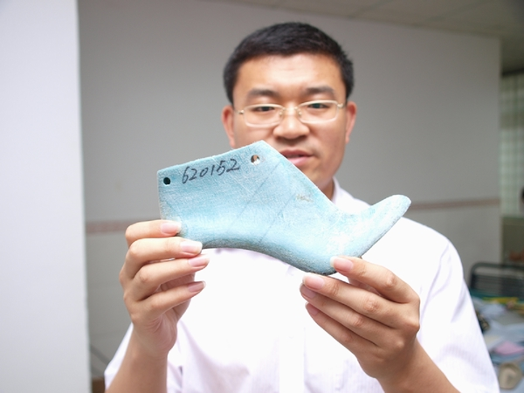
“这是完美的零售！”这是很多VC投资者在听完迈众服饰运营团队的商业模式介绍后发出的赞叹。在首期悄悄完成了近300万美金的风险投资之后，迈众服饰的第二轮融资正在孕育之中，“相信会在整个服饰界和电子商务领域引起比较大的震动。”迈众服饰的CEO特别助理邢凯说。
迈众服饰是淘宝网上冉冉升起的一颗新星，“太美”是其品牌的名称，在商城类女鞋品牌中，太美高居榜首，其多款产品销量超过3000双。不为外界所知的是，在迈众服饰的股东名单当中，赫然写着雷军、邹胜龙等IT大佬的名字，并且最近一段时间，几乎每周都会有VC来到迈众拜访考察。嗅觉灵敏的他们缘何会对这样一家服装电子商务公司感兴趣？
以下这些数字可以窥豹一斑，也足以让很多鞋业公司发出一声叹息：每月销售额环比增长30%-50%；每月资金周转次数高达9次；每天发布9款新品；大多数鞋子只生产1000双，实行预售优惠制度，每卖满100双，价格自动涨10元；回头购买率超过10次的老顾客大有人在……
听起来像商业世界的星月神话，但这的确是迈众服饰身上真实发生的故事，依靠极端特立独行的营销风格，迈众服饰在淘宝网上刮起了一股强劲的时尚女鞋之风。
追寻ZARA的脚步
迈众的开发中心位于东莞厚街镇的高级写字楼明丰广场，LV、Prada的中国鞋业设计中心就在同一个楼上。厚街镇是中国知名的鞋业基地，目前已经有近10家大牌鞋业品牌在该镇设立研发中心。
闫鸿勋是迈众服饰创始人，今年40岁出头的他曾经在VC领域从业多年，有着丰富的投资经验和人脉资源，2007年，闫鸿勋注册成立上海迈众服饰有限公司，开始寻觅零售业的成功机会。经过创始团队的头脑风暴，一个创新而大胆的商业模式逐渐成型——做中国的ZARA，通过电子商务挖掘中国女鞋市场的金矿。2008年年底，迈众服饰开设了淘宝商城旗舰店，开始了其飞速发展的历程。
来自西班牙的ZARA可以说是时尚服饰业界的一个另类，它在传统的顶级服饰品牌和大众服饰中间独辟蹊径开创了“快时尚”模式。传统制鞋业的新品推出周期平均为9-12个月，也就是说，今夏上市的新款鞋子，实际上在去年冬季甚至秋季就开始设计了，而ZARA将这一周期压缩到了45天。“多款式，小批量”则是ZARA的另一特征，ZARA一年中大约推出12000种时装，每一款时装的量一般不大，即使是畅销款式，ZARA也只供应有限的数量，不做广告也不打折，常常在一家专卖店中一个款式只有两件，卖完了也不补货。
迈众希望像ZARA一样，跟上欧洲顶尖时尚的步伐。ZARA有近400名设计师，这些设计师穿梭于各种时装发布会之间或者出入各种时尚场所。一些顶级品牌的最新设计刚摆上柜台，ZARA就会迅速发布和这些设计非常相似的时装。这样的设计方式能保证ZARA紧跟时尚潮流。迈众也设立了多位“时尚捕手”，通过在欧洲的时装发布会、商业中心和中国大都市的时尚人群聚居地“狩猎”，获取最新款的新鞋样式，以样品、照片等形式发到迈众的开发中心。此外，迈众还发明了一种“自动抓取”的方法，即通过软件程序监测时尚类网站，一旦出现新款鞋子，就会自动抓取下来，保存到数据库中。
接下来的事情将是“二次设计”。所谓二次设计，就是迈众的设计师们参考欧洲流行款式鞋子，将各个部位的尺寸数据化，重新设计出外观、用料相似，但价格只有欧洲同款鞋子1/30的产品，并通过对中国女性脚型的研究，对鞋型进行改良，使之更适合中国女性消费者穿着。有时设计师们还会改变某些部位的用料，以增加鞋子的舒适度。
“新品上市前，我们都会聚拢在大会议桌周围，让脚模（专门试鞋子的模特）在桌子上走，大家一起评判效果，并让脚模也发表试穿感受。开发者根据反馈意见对不足之处进行修正。”邢凯说。在开发中心的墙壁上，还张贴着两排白纸，上面打印的全是淘宝客户留下的评论，凡是不良的评价和抱怨，都用醒目的颜色标记出来，提醒大家改进这些环节的设计。
迈众服饰的蓝图吸引到了雷军、邹胜龙等投资人的浓厚兴趣，在首批风投资金注入以后，迈众开始组建国际化的核心团队。一位留法的女设计师成为迈众的时尚总监，她负责筛选最新最流行的欧洲设计元素；身材魁梧、长相英俊的工艺总负责人，则来自巴西；三位经验丰富、脸上已经刻满了皱纹的台湾老工匠，负责鞋楦（鞋的成型模具）的设计。此外，还有多名东莞当地的高级鞋业设计师和工人加盟了迈众。
“每一位来到迈众开发中心工作的人都感到全速前进的自豪。每天到了晚上12点，依然有团队在勤奋加班。”邢凯说。

极速供应链
通过时尚捕手的采集和“数字化”的二次设计，迈众成功地将新品上市前导期压缩到了37-45天。开发中心每天都在源源不断地推出新品，目前的速度是每天9款新品，足以让人目不暇接，2011年甚至计划发布3800款新品。
对于天生爱美的女性来说，能够和欧洲时尚同步，是她们梦寐以求的事情。倘若消费者在顶级海外时尚专柜或者杂志上刚刚看到新款上市的鞋子，但苦于价格高不可攀，她可以立即上迈众的网店买到款式相同、价格却低很多的鞋子。于是，迈众服饰淘宝旗舰店成为了众多时尚爱好者翘首以盼之地，邢凯介绍说，每天平均有10万名顾客浏览该网店，重复购买超过10次的老顾客，不在少数。
迈众没有自己的独立工厂，是个典型的“轻公司”。事实上迈众并不需要工厂，因为在东莞厚街镇，鞋业工厂俯首皆是。迈众设立了严格的工厂选择标准，东莞共有各类制鞋工厂10000家，第一档次的工厂大约2000家，迈众差不多考察了一半，最终确定了近10家合作伙伴。在其中一些工厂的生产线，常常是这种情景——“左边的流水线在生产意大利大牌女鞋，右边的流水线则在生产迈众的产品”。
同ZARA一样，迈众限制了每款产品的生产量，规定每款只生产1000双（预售期数量不受限制），售完不再追加订单，这样人为制造了产品的稀缺性。这是一种巧妙利用女性消费心理学的营销战术，“现代的女性消费者都不喜欢‘撞衫’，如果购买迈众的产品，遇到穿同样款式鞋子的人几率很低。”邢凯说。
单品产量低，必然带来规模效应的不足。邢凯说，迈众产品的制造成本会略高于同行业，但稀缺产品带来的附加值利润，远远抵消了成本上的差距，“淘宝上女鞋的平均单价是70元左右，但迈众的平均单价为150-200元，利润空间很大。”
迈众的价格策略是“早买早便宜”，以此来颠覆传统鞋业的价格曲线。传统鞋业的价格曲线是平台跳水式，刚推出时正价销售，之后打折出售，最后清仓处理。迈众的价格曲线则是柳叶形，在产品预售期，消费者下单越早，享受的价格越便宜，每卖满100双，价格自动涨10元，直至涨到原价。据了解，2009年，迈众在淘宝网卖出了10万双鞋，库存量只有2000双，可以说接近于零库存。
这种模式还大大加快了迈众的资金周转速度。由于产品还没生产，消费者的钱已经打到了支付宝账户，迈众可以说“弹药充足”，可以更快地投入下一批新品的开发。目前，迈众的资金周转速度达到了令人惊讶的9次/月，同行业竞争者的周转速度最快可以达到3.5次/月。这意味着，同样100万元的资金，竞争者只能发挥350万元的效能，而迈众则将它发挥出了900万元的效能。

终极目标：100%原创设计
“我们是一流的设计，二流的面料，三流的价格。”这句话精辟地总结了迈众的产品特点。中国消费者的消费层次和收入状况也决定了，迈众的这种模式能够在中国市场落地生根，并取得辉煌的业绩。“中国女鞋市场的容量高达7000亿元，目前这一行业的品牌集中度很低，占有率最高的百丽只有4.6%的市场份额，未来互联网上完全有可能会诞生中国最大的女鞋制造商。迈众有这个机会。”邢凯说。
前方并非一路坦途。同ZARA一样，迈众大规模模仿欧洲时尚大牌的产品设计，可能会引起欧洲同行的不满。据媒体报道，在欧洲，每年ZARA都要向那些顶级品牌支付几千万欧元作为补偿。迈众是否同样面临这样的风险呢？邢凯介绍说，迈众引进的鞋子款式，都会进行适度的外观改进，同时，时尚类产品的生命周期比较短，往往半年时间就已经不再流行，但专利申请流程一般要2年时间，因此时尚领域知识产权纠纷往往很少发生。
但迈众不能不提前考虑这一点。邢凯说，迈众的最终目标，是实现100%的原创设计，只是这个目标的实现需要时间和经验的积累才能达到。在这个道路上，迈众注定将在速度、赞美和争议中成长。
迈众已经创造了一个奇迹。这家公司的创始团队并没有制鞋业的从业经验，但运用资本的力量重组各类资源，并将ZARA的模式在中国市场加以创新应用，它已经从门外汉摇身一变成为网络上的女鞋之王。这就是电子商务的独特魅力。

光艺印象：为网购重组灯饰的DNA

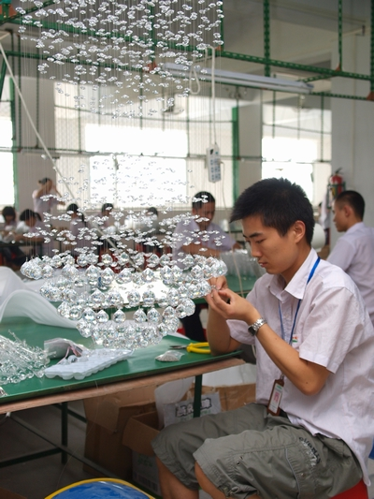
袁桂林是中山市古镇光艺印象灯饰电器厂的总经理，在这个被称作中国“灯饰之都”的小城镇，袁桂林的生意和同行们最大的不同是，他没有门店，所有生意全部来自网上。
网上卖灯饰？这在很多人看来有些不太现实，毕竟灯饰是易碎品，大多数人还是选择到家居建材城购买。四年时间，袁桂林将这种不可能变成了可能，2009年，光艺印象的销售额近2000万元，与2008年相比增长超过100%。他还准备扩大经营，打造一站式购齐的网上灯饰超市。
袁桂林出生于湖北农村，由于家庭经济条件等原因，他初中没有毕业就开始外出打工，当学徒、学厨师。2000年，朋友介绍他到南方当厨师，于是他来到了中山古镇的一家灯饰厂。出于对灯饰产品的浓厚兴趣，他从厨师成功转成了一名工人，并先后担任了采购员、灯饰设计师、产品推销员，对灯饰产业有了深刻了解。
2006年，一个偶然的机会，他注册了淘宝网店，从经销商那里拿了一些产品照片放在网上，开始“营业”了。让他意想不到的是，很快就有人询价了。此后，网上的订单开始逐渐多了起来。2007年，袁桂林自己一个人实在忙不过来了，就开始招人，并在这一年成立了自己的“作坊式”的工厂，这年年底，他的日销售额达到了1万元左右。第二年，袁桂林选择进驻了淘宝商城，开始品牌化运营自己的网上生意。
为了让灯饰产品更加适合网购，袁桂林绞尽脑汁，通过四项创新——改进包装、风格多样化、零配件统一化、客服专业化，重组了灯饰这一传统产品的互联网DNA。
“运输破损是灯饰面对电子商务最大的难题之一，初期我们有的商品破损率高达30%，有时发出一批带玻璃罩的灯，客户收到的时候甚至一大半是坏的，只好退货或补偿。”袁桂林说。
这也是从批发转做网络零售才出现的难题。“从古镇给各地经销商发货，一般是物流直达，上下车只有一次，但是如果是网络零售，中间往往要经过几次中转，损坏的几率自然就高了。”袁桂林意识到，不解决这个问题，光艺印象很难有更大的发展，灯饰网购也始终难以成气候。他开始下力气琢磨如何解决这个问题。
经过摸索和经验积累，除了改良包装箱本身的硬度和厚度，袁桂林“发明”了一种“铁三角”包装法，即在包装箱内衬入三角形的纸板，利用“三角形最稳固”的原理，极大地增强了包装箱抗震、抗压的性能，“抱起摇晃，无声响，把箱子抛出1人高3米远后，无破损”，如此检验之后，商品才可以安全出厂。经过改装之后，破损率下降到3%。
“灯具是一种比较占用空间的商品，展厅再大，面积也是有限的，而网络则提供了无限的展示空间。”袁桂林的第二项创新，是力促灯具风格多样化。传统灯具公司的商品风格太单一，一个灯饰厂商一般就生产一个类型的灯具，不能满足经销商的要求，但对于传统灯具公司，实现多样化，意味着挑战，意味着更高的成本。2008年，袁桂林从单一做铝丝灯发展到了做吸顶灯、吊灯、壁灯、台灯、落地灯、羊皮灯等各种风格，既打破了传统灯饰的产品线单一，也更好地适应了淘宝的销售渠道。实现风格多样化后，店铺销量开始平稳上升，在当年2008年7月，公司月销售额一举突破100万元。
如今，光艺印象的产品种类达到1000余种，基本满足了各种类型消费者的需求。新产品每月都推出一次，每次20多款。不少灯具在网上已经成为明星产品，例如袁桂林自行设计生产的一款抛物线造型台灯，单品累计销量已经超过3000件。
风格多样化必然带来成本上的压力。传统灯具商品的风格比较单一，是因为灯具零部件不能通用，一种风格的灯具需要对应的产业链，如果要生产多种风格，意味着要开多条生产线。而争取做到零部件统一，设计、制造出统一的零部件可以很好地解决这个问题。比如灯骨、弯管、灯头、电线等规格统一起来，不管是水晶灯，还是铝丝灯都可以套用这些零件。同时，零部件的统一，也能更好地方便顾客产品后期的维修，不会因为零件损坏而导致整个灯具的报废。通过这一项创新，降低了库存和资金占用，使公司产品多样化成本降低了至少60%，并且，这样做还加快了产品的组装速度，客户的新订单一来，一般从组装到发货，不会超过3天。
袁桂林在客服人员的选择上也眼光独具。同其他卖家采用的外聘客服不同，他从生产线甄选了一些知识技能水平好、年轻的工人进行培训，担任店铺的网络客服。就这样，一批原先整天在车间从事装配工作的工人，坐到宽敞明亮的办公室，每天坐在电脑前担任客服，从“蓝领”蜕变成为“白领”。
这样做的好处显而易见，一方面，这些工人具有非常专业的灯饰知识，在同客户进行交流的时候能够充分发挥专业特长，提高客户的信任度；另一方面，待遇的提升，以及从蓝领到白领的身份转变，让工人的忠诚度也大为提高；此外，通过这种优胜机制的吸引，车间工人的积极性也得到了激发。
目前，光艺印象的淘宝商城客服分为“三班倒”，工作时间从早上八点工作到第二天凌晨一点，无论是在同行业还是在整个淘宝平台来看，这个营业时间都是相当长的。光艺印象总经理助理龚士磊说，这样安排工作时间，其实是为了和网购消费者的习惯相适应，“我们发现，夜里12点左右的下单率也是很高的。”
就这样，在创新性地解决了运输破损、客服人员来源等问题，并实现了风格多样化、零部件统一之后，光艺印象终于打通了灯饰产品网购大门。此时，袁桂林通过互联网打造“一站购齐式网上灯饰超市”的梦想正渐行渐近。

Justyle：创新让时尚简单起来
2007年，有着20多年品牌工作经验、曾在世界500强企业担任过高管的徐群辞职创业，联合伦敦时装研究中心创始人马丁·肖本先生创立了名为“Justyle”的品牌，并确定了Justyle愿景——“成为全球领先的时尚生活服务商”和Justyle的使命——“让时尚更简单！”。他的梦想是“创建一个源自中国的时尚品牌，让消费者简单、便捷地享受与全球同步的时尚”。

“Justyle”是“Just”和“Style”融合而成的新词，意思是“Just Your Style”。因为自己的梦想，徐群不仅创造了全新的品牌，同时也赋予了品牌全新的内涵。于是，“Justyle”在诞生的过程中很自然地拥有了“创新、超越”的基因。
构建全新的快速时尚体系
在进行了大量的调研后，徐群深切体会到：要让时尚简单起来，一定需要全面的创新。不仅要突破传统的服装生产和销售模式，也要突破服装业常见的电子商务服务模式。在徐群看来，核心是建立起一套快速时尚反应体系。
在传统的模式中，服装的设计和生产周期较长，通常需要4—6个月时间，有的国外品牌更是需要一年之久，为了避免库存风险，多用加盟订货模式。同时，销售环节包括多级代理，不仅延缓产品上市的时间，同时极大地增加产品成本。
Justyle创新的方向是建立快速的反应体系。在设计环节，Justyle拥有自己的产品研发中心，一个季度可以自主设计数百款甚至上千款新产品。团队成员包括留学英国、法国的服装设计师，也与英国、意大利、美国、日本等地的设计师建立良好的联系，紧跟国际时尚潮流。在生产环节，Justyle与合作伙伴形成了紧密的协作关系，确保第一时间根据客户需求进行生产。同时，Justyle在嘉兴建立运营总部，这里是中国最主要的服装生产基地。在销售环节，Justyle采用了直销模式，建立起包括官方网站、淘宝商城、电话直销等形成的多渠道体系。
通过全面整合和优化供应链，Justyle最大限度地缩短了设计、生产、销售等各个环节的时间，推出一款新产品只需2—4周，努力让消费者享受与全球同步的时尚，让时尚简单起来。
围绕“客户体验”创新产品和服务
“客户体验”是徐群最常提及的一个词，他将Justyle的创新概括为“E2E模式”，即“E-Commerce 2 Experience”。Justyle的产品和服务的创新都围绕着“为客户提供满意体验”而展开，并通过电子商务来实现。
目前，Justyle的客户主要来自中国和日本，因此，服装设计在融合西方最新时尚流行元素的同时，在材质、尺寸等方面充分考虑亚洲人的喜好和特点。产品的种类根据客户的需求逐步拓展到衬衫、夹克、风衣、休闲裤、饰品等26个品类。
与产品创新相伴相随的还有Justyle的服务创新。徐群独创了一套“Justyle明星服务秘籍”：3S+6s=Me。3S代表三大标准（3 Standards）：亲切、可信赖、满意；6S代表六个服务步骤（6 Steps）：七秒微笑、探寻需求、主动促销、建议订单、愉快付款、满意评估；Me代表明星客服扮演的角色（亮相、功底、功力、汇演、票房、我的奥斯卡）。这套客户服务秘籍已经融入到客服团队每一个成员的行动之中。她们希望为客户服务的过程，就像演员们进行出色的表演和赢得奥斯卡奖项一样。
Justyle在产品和服务创新上的努力获得了客户的充分认可和高度评价。客户们对Justyle淘宝旗舰店服务的评分长期保持在“4.7分”高位（满分是5分）。这样的评价让徐群感到非常自豪，他还希望努力做得更好。他认为，之所以能获得客户们高分评价，根本的原因在于“Justyle始终把客户的满意和体验视为自己的生命”。

第三章 冬天里的一把火

过去的一年，经济复苏、外汇贬值、关税政策变化等众多不确定因素交织在一起，使得宏观环境更加复杂多变，处于市场前沿的中小企业积极应变。电子商务因其低成本、高效率等优势，成为众多中小企业的“过冬棉衣”。

《胡远兵：在金融危机中逆风飞扬》
胡远兵的公司成立才两年多，尽管成立不久就面临着国际金融危机的考验，但沿着电子商务道路前进的他以惊人的速度飞跃发展，海外业务蒸蒸日上，订单不断增加，公司已经一跃成为华中地区化学品外贸企业的领跑者。

《吴诗辉：斯波帝卡突围》
斯波帝卡以前给一直国外品牌做贴牌生产。2007年，来自国外的订单开始减少。2008年淘宝商城开张，斯波帝卡成为最先进驻的企业之一，凭借团队、产品等方面的优势，斯波帝卡最终进入了淘宝商城男装品牌前三甲。

胡远兵：在金融危机中逆风飞扬
“机遇永远只垂青那些有准备的人”，这句名言今天在武汉金福达科贸有限公司总经理胡远兵先生的身上再次得到了充分的验证。他两年多以前才成立的小公司，如今随着公司海外业务蒸蒸日上的发展和承接定单的不断增加，正在以惊人的速度飞跃发展，一跃成为华中地区外贸企业的领跑者。
胡远兵本来是一个大学英语老师，他在创业的初期进行了大量的探索和考察。他选择走电子商务这条路，涉足了行业垂直网站并综合B2B等众多电子商务平台，经过慎重的考虑，最终决定与阿里巴巴“中国供应商”进行合作。
与“中国供应商”合作的第三天，就有一位加拿大的客户通过及时聊天软件TradeManager与金福达公司在线沟通。这是一位非常专业懂行的客户，他一眼就看中了金福达产品的高性价比，而且胡远兵的一番话让他打消了先看样品后下单的念头。胡远兵说：“世界各地都有我公司的产品，你随便在哪个地方都可以看到，已经没有必要再看样品了，同时我保证我所出口的产品绝对真实，让您满意。”
这番话最后打动了这位加拿大客户，他决定直接下单，合同一签就是一年，金额高达250万美元。随后在中国的展销会上，这位加拿大客户飞到中国，与胡远兵见面交谈后，又直接签下了第二年的采购合同，依然是250万美元。
2009年第一季度，金融危机使得外贸环境变得异常恶劣。金福达跟其他外贸公司一样，销售额陡然下滑，遭遇了公司成立以来最困难的时期。“以往每天都能收到五六十条的买家询盘，但现在每天只有五六条。”
面对这样的困境，金福达没有缩紧在B2B电子商务平台的投入，反而是加大了投入。在没有询盘的时候，他带领业务员们在阿里巴巴平台不断更新产品信息，将产品信息写得尽可能详细，图片做得尽可能精致。同时，通过阿里巴巴提供的买家信息他们主动出击，寻找客源。另外，也不间断地联系老客户，时不时发一封封问候邮件，分享工作和生活中的心得趣事。
果不其然，2009年五月份开始，询盘和订单就源源不断地到来。
正当他们沉浸在境况好转的喜悦中时，却遇到一个棘手的问题：由于货代操作失误，导致公司的一个发往坦桑尼亚的集装箱被扔在新加坡港口。了解到集装箱不可能再次运往坦桑尼亚的情况后，他当即决定，不能损失客户的利益，另外再给客户重新发一个货柜到坦桑尼亚，遗落在新加坡的集装箱再慢慢处理。
经过多方努力，公司联系到一个曾经在展会碰过面的新加坡客户，请求他帮公司处理该问题。他和该客户虽然没有业务往来，但是一直保持着良好的联系。经过这次事故的处理，该客户意外发现，公司的产品在当地很受欢迎，一个集装箱的货物，在不到一个月里就销售一空！新加坡的客户告诉胡远兵：“这一切都得益于你们产品过硬的质量和良好的市场声誉，客户都是因GOLDEN CHLOR的海豚商标慕名而来。”没想到，胡远兵因祸得福打开了新加坡市场，下一步，他计划将在新加坡建立自己的仓库和分公司。
（根据阿里巴巴出口频道文章《胡远兵：在国际金融危机中逆境飙升》改编）

吴诗辉：斯波帝卡突围
在做了十年外贸后，厦门斯波帝卡服装公司董事长吴诗辉发现，外贸这种商业模式有其天生的弱点——价格竞争受制于人，不是长久之计。尽管他已经为Armani、Versace等世界一流品牌做代工，他仍然带着公司开始了一次次艰难的转型“试验”，但前两次转型均以失败告终。

2005年吴诗辉在漳平投资建厂，随后便注册了“斯波帝卡”男装品牌，打算沿着常规发展路线，先在厦门开实体门店，然后在全国连锁加盟。算盘打得虽好，可现实却不尽如人意。门店开了一两个月，每月只有1.8万元收入，扣除店租、人工、库存后，入不敷出，眼看着投入的100多万元，短短几个月就打了水漂。
看来开实体店是不行了，有点电子商务基础的吴诗辉开始摸索着开网店。2007年12月，吴诗辉团队设计的公司官网正式上线，可期待大干一场的吴诗辉又扑了个空。“为了打开网站的知名度，那时候，我每天花数万元在一个视频网推广，但是最多只能卖2000多元的产品，可停了广告又怕连2000元都没有，就这样眼睁睁地看着几十万元从公司账户上消失了。”吴诗辉回忆说，后来金融危机爆发他也灰心了，做出了放弃官网的决定。
在2008年淘宝网招募第一批外贸转内销网商时，抱着试一试的心态，吴诗辉在最后一天报了个名。
“很意外，淘宝商城试运行第一天，我们就接到了96个订单，销售额轻松过万，客户中有云南、甘肃等原来从来没有覆盖到的地区。我当时觉得很有意思，马上加大力度。2008年5、6、7三个月里，斯波帝卡在淘宝男装中销量第一。今年前几个月，它的销量也一直在淘宝男装前十名里。”
男装网店多如牛毛，如何脱颖而出，吴诗辉可谓煞费苦心。
首先是定位。吴诗辉表示，在网上购物的多是年轻的时尚一族，但就是他们也有着细微的差别。十几岁到二十岁的小年轻喜欢尝鲜，但价格取向明显，谁便宜买谁，不管布料是不是够上乘；而二十岁到三十五岁的人群，购买力稳定、消费更理性，而且对品牌认知更深，他选中的就是这群人。谈到对品牌的理解，他说：“斯波帝卡服装，就是要让男人成为各种场合下的焦点。斯波帝卡强调自然、自由、自立，这也是美国牛仔文化的精髓。”
当然，选对了人群还要拿出对路的产品。多年的外贸经验给吴诗辉莫大的帮助。“外贸中连续几次下单的款式，一定是市场接受度较高的产品”，依靠这样的判断，斯波帝卡曾有一款男装销售超过2万件。因为曾经多次参与欧美品牌的设计和代工，斯波帝卡对欧美优质产品有着良好的理解能力，这都成为了网店自主品牌高速增长的法宝。
吴诗辉也花了大量的时间在员工培训上，要求自己的客服人员必须是专家，必须是顾客的着装顾问。长时间以来，他的客户转化率都保持在30%以上。
斯波帝卡的红火让淘宝看到了这个品牌的发展潜力，于是淘宝为斯波帝卡提供品牌推广策略、销售团队培训、网络广告投放、广告效果评估、销售战略调整等一系列规范化服务，这也为斯波帝卡插上了腾飞的翅膀。
2009年，仅国内销售额就达到几千万元，而这速度在2010年仍在高速增长。吴诗辉表示：“过去几年我们布局了多个渠道，目前淘宝的销量占我们整体销量的80%到90%，我想，我一心做好淘宝，市场已经非常大了。淘宝上能诞生很多规模很大的企业。”
（根据《经理日报》2010年6月13日文章《淘宝头号男装网商——吴诗辉》改编。）

第四章 网商服务新天下

继网商群体的崛起之后，网商服务商如同第二波雨后春笋，正展现出蓬勃的生命力。近一年来，电子商务服务平台和物流、软件、支付等服务商不断提升服务，整个电子商务服务体系不断完善，为网商持续、快速发展提供了有力的支撑。

《富友与爱慕：演绎电子商务双人舞》
富友软件与爱慕内衣10年密切合作，共同上演了一幕电子商务双人舞

《ShopEx：老品牌 新服务》
在“基础软件免费，增值服务收费”的策略下，ShopEx成功转型为一家以软件技术服务为主的服务提供商，为用户提供企业定制化服务和软件。

富友与爱慕：演绎电子商务双人舞

十五年前，学钢铁出身的张荣明从大学教师的职位上下海，做起了女性内衣生意。从2003年至今，根据中国商业联合会和中国商业信息发布中心统计的结果，爱慕几乎每一年都位居国内女性内衣销售榜首。张荣明把自己的成功很大部分归功于顾客，他说：“没有一个好的顾客反馈信息系统，没有通过各种渠道贴近顾客的意识，爱慕就没有今天。”
1999年，已经是行业翘楚的爱慕内衣，从众多ERP厂商中选中了刚刚成立不久的富友软件。在短短的半年时间内，富友软件帮助爱慕建立起了贯穿生产、销售、CRM等各个领域的现代化的管理信息化系统，并在当年入选“北京市信息化示范工程”。爱慕也成为10年来富友的忠实用户，爱慕对富友的信任始终如一。
时光飞逝，时间到了2009年，在这一年里以“淘宝”为代表的电子商务得到了爆炸式的发展，电子商务成为企业发展的新的引擎，于是，众多企业纷纷进入电子商务市场，已是国内内衣行业领头羊的“爱慕”决定上马电子商务项目。
因为富友软件在电子商务领域成熟的产品和双方的努力，不到一个月的时间，爱慕的电子商务系统成功上线。富友软件根据爱慕的需要，分别通过订单、会员、仓库、内部人员、资金几方面，对爱慕的独立网上商城和爱慕淘宝商城后台管理实现了优化。比如，在之前爱慕一直头疼的人员管理方面，富友软件帮助爱慕规范了内部业务处理流程，也进行了职责划分。通过系统提供的权限管理功能，根据岗位，为每个操作者设置对应的业务权限，做到权责分明，分工合作，同时方便对客服、仓库管理人员进行绩效考核。
而之前订单量过大导致系统瘫痪的问题也得到了彻底解决。富友软件通过与淘宝和爱慕独立网上商城的对接，以人工和自动方式，根据订单的状态快速把淘宝订单和爱慕独立网上商城的订单下载到本地，避免人工方式输入订单，导致订单延误和出错处理。目前整个电子商务运营状况良好，保证订单都能在客户下完订单后当天内处理完毕，使商品及时到达消费者手中，增加了客户满意度。
富友软件已经帮助爱慕打造完成了集网下生产、销售、CRM、HR、财务和网上订单、会员、库存等于一体的全面信息化管理系统，爱慕从而进入全面信息化时代。
（根据比特网《从ERP到电子商务 富友、爱慕携手10年》改编）

ShopEx：老品牌 新服务
ShopEx创立于2002年，专注提供电子商务软件及服务。目前，中国排名前1000位的电子商务企业中，大部分都在使用ShopEx。回顾ShopEx的成长，可以说，经历了三次重要的飞跃。
ShopEx创立时正值电子商务在中国兴起，创始团队发现，很多企业都在自己开发网店，而且网站功能趋同。既然市场有需求，企业自己开发又需要负担高额的成本，那何不把这些系统产品化？于是，ShopEx成为国内第一批电子商务软件提供商之一。
2006年，ShopEx宣布网店系统商业版软件免费，用户想要开网店可以直接在ShopEx网站上免费下载，几个小时网店就能初具雏形。免费后，ShopEx以爆炸式增长迅速发展，每天的新会员企业超过1500家。
在新制定了“基础软件实行免费，吸引更多的用户，盈利来自之后的增值服务”的策略后，ShopEx成功转型为一家以软件技术服务为主的服务提供商，为用户提供企业定制化服务和软件，一站式解决电子商务的所有技术问题、为电子商务企业提供咨询服务。
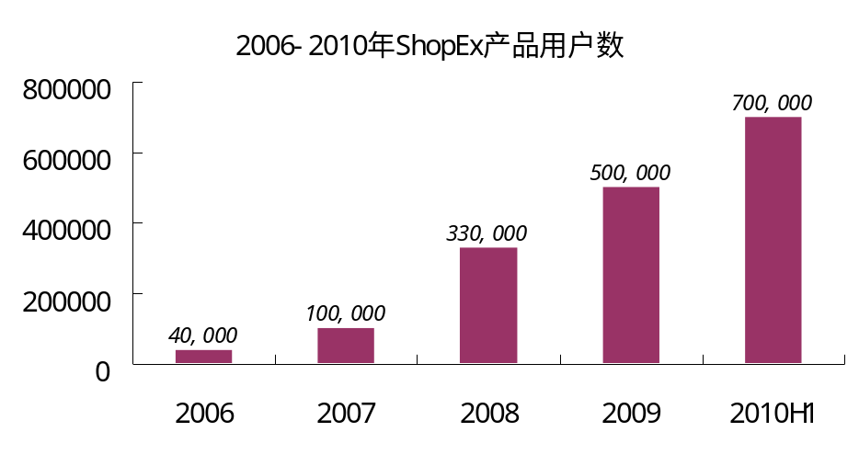
2009年，ShopEx推出了“千亿计划”，用于帮助1000家电子商务企业每家实现年销售额1亿元。ShopEx意识到：仅仅给客户提供一套软件和一些围绕软件的技术服务显然已经无法满足企业的发展需求。要真正帮助客户走好电子商务之路，就要关心他做电子商务的每个流程和环节。
2010年，ShopEx决定定位于电子商务软件及服务的提供商。ShopEx希望客户只要关心如何做好自己的生意就可以，至于如何建好系统、如何维护好网站、如何建立客服中心、如何找到合适的物流合作伙伴、如何让网店与企业ERP、OA等系统无缝衔接等等，ShopEx都可以提供或者为企业寻找到合适的合作伙伴。
让客户的电子商务之路走得更顺、更宽、更远，是ShopEx一贯的服务宗旨。随着ShopEx成长的客户数不胜数。其中名鞋库是其中的典型之一。
名鞋库在做电子商务之初就确定了一个策略。首先，名鞋库对鞋业、对营销推广有着深刻的了解和绝对的优势，但在信息技术上，可以说是一无所知的。所以，名鞋库决定在网络营销的各个环节上追求完善，而将网站核心技术架构问题全权托付给ShopEx。名鞋库采用了ShopEx一体化、一站式、本地化的专业建店服务。
在ShopEx的支持下，名鞋库在国内首创了SKOmart size综合尺码体系，并成功运用于名鞋库首页尺码搜索，一举解决鞋品网购中最关键的尺码核对问题。此外，依托ShopEx强大的搜索引擎优化功能，名鞋库在很短时间内，就在百度、Google等大型搜索引擎上取得了很好的排名。从上线之初每天1910的PV浏览量、158的IP访问量、167的UV访客量，到2009年7月，在没有投放广告的情况下，每天仍能稳定在近5万多的PV浏览量、7000多的UV访客量。
“名鞋库只是专注卖好鞋，技术的改进全部交由更专业的ShopEx团队了。”名鞋库不断向ShopEx提出技术升级的要求，ShopEx帮助其不断改进网站，提供更多的平台兼容，包括商品资讯、用户论坛、企业博客等。ShopEx见证了名鞋库的努力和成长，而名鞋库也感受到ShopEx安全、稳定且功能强大的技术支持。
（参考ShopEx资料和上海伟雅文章《名鞋库：B2C马拉松的脱颖者》改编）

淘宝网公告.淘宝获选《Media》中国最受欢迎购物网站.http://bangpai.taobao.com/group/thread/66003-11840532--402079933.htm
搜索时间：2010年8月25日21:15-21:18
中国互联网络信息中心.中国互联网络发展状况统计报告（2010年7月）. http://www.cnnic.net.cn/uploadfiles/pdf/2010/7/15/100708.pdf
中国互联网络信息中心.中国互联网络发展状况统计报告（2010年7月）. http://www.cnnic.net.cn/uploadfiles/pdf/2010/7/15/100708.pdf
中国中小企业电子商务发展报告（2009）.2010.05
戴远程.淘宝网创造106万就业岗位.http://tech.sina.com.cn/i/2010-05-25/09334228091.shtml
艾瑞咨询. 2010年第二季度中国网络购物市场监测数据.2010.07
根据国家统计局数据计算结果显示：2007年至2009年我国社会消费品零售总额年均增长速度为18.0%。
中国中小企业电子商务发展报告（2009）.2010.05
2010网购市场四大风云 B2C网站将迎来爆发期.北京商报. http://media.163.com/10/0205/10/5UOKOQFD00763N4M.html
郭炳华,闫秀真.清河有个“淘宝村”.农民日报.2010.05.18.http://www.farmer.com.cn/wlb/nmrb/nb1/201005180009.htm
李晓航.睢宁县“农户+网店”模式促农民致富.徐州日报.2009.12. http://www.cnxz.com.cn/newscenter/xznews/msrx/2009-12/11/content_1557897.htm
中国互联网络信息中心.中国互联网络发展状况统计报告（2010年7月）. http://www.cnnic.net.cn/uploadfiles/pdf/2010/7/15/100708.pdf
黄晶华. 电子商务成保险营销增长点.国际金融报. 2010年06月08日. http://paper.people.com.cn/gjjrb/html/2010-06/08/content_538195.htm
戴远程. 优衣库淘宝网店月销售突破千万.http://news.xinhuanet.com/internet/2009-11/10/content_12424456.htm
阿里巴巴网络有限公司2010年半年度中期业绩. http://img.alibaba.com/ir/download/201008/SIM_Release.pdf
姜蓉，李向东. “魔范团”：网商异业合作新试验.http://www.cb.com.cn/1634427/20091223/91093.html
新华社.杭州19.4万家店主有望成中国首批获社保网店店家. http://news.xinhuanet.com/fortune/2010-05/30/c_12158072.htm
中国互联网络信息中心.中国互联网络发展状况统计报告（2010年7月）. http://www.cnnic.net.cn/uploadfiles/pdf/2010/7/15/100708.pdf
汪晖. 面向大规模定制的供应链管理：基于“戴尔”的案例分析.经济与管理.2007年第7期

